第三章 面向电力场景的训推可视平台与RAG应用系统
伴随着人工智能技术的迅猛发展，其高效智能、实时响应和精准分析等优势逐步深入到电力智能调度、设备监控、故障诊断等业务场景，为庞大且复杂的电力系统带来了全新的技术支持。与此同时，系统结构由传统单点应用演化为多源数据、多类模型、多层资源共同作用的复杂体系。为了支撑电力人工智能应用的平稳运行，本文首先研制了基于数字孪生的AI模型训推一体可视化平台，通过数据资产管理、模型训推一体化以及孪生推演等方式形成业务模型研发的可信基础支撑。在此基础上，本文进一步研发了面向电力调度场景的RAG应用系统，将规程标准、运行案例与专家知识组织为可检索、可调用、可追溯的外部知识，并通过调度助手实现检索增强生成对话。在系统研发过程中分析发现，平台在数据资产管理、模型过程可视化等方面已具备较好的可信支撑能力，而接入开放知识源的RAG系统却暴露出新的安全隐患。

3.1 面向电力场景的AI模型训推一体可视平台
电力场景中的AI应用并不是对单一模型的孤立部署调用，而是建立在多源数据接入、模型持续迭代、资源统一调度以及业务协同之上的系统工程。围绕这一特征，本节首先面向电力人工智能应用的一般研发与运行过程，围绕数据与模型资产管理、训推一体化运行以及数字孪生推演三类核心能力进行研发，构成可信AI平台底座。

3.1.1 平台总体架构
平台总体架构遵循“虚实一体、分层解耦、过程可视、安全可信”的设计原则，形成由孪生建模层、数据治理层、模型训推层、业务应用层构成的四层总体架构，如图3-1所示。
孪生建模层位于架构最底部，是整个平台运行资源支撑与虚实映射的基础层。该层将服务器、GPU、存储、网络、推理节点、训练节点等物理基础设施作为实体对象，并通过监控代理、接口采集和状态同步机制，在数字空间中构建与之对应的孪生对象，进而建立物理资源到数字实体的映射关系。该层使得物理世界中的设备、服务和过程在数字空间中拥有可计算、可关联、可追溯的对应体，从而为后续态势统一表达与孪生推演分析提供统一语义与可追溯的结构化载体。
数据治理层位于孪生建模层之上，是平台实现数据规范化组织和可信流转的关键层。该层针对平台海量多源异构数据全生命周期管理需求，承担数据接入、清洗、组织、分类分级、数据集构建、标注管理、资产管理和血缘追踪等任务。该层通过数据治理流程实现原始数据向标准化、可管理数据对象的转化，使数据在进入模型训练和业务应用之前即具备来源明确、结构清晰、流转可追和状态可控等特征，承担平台可信运行的基础保障作用。
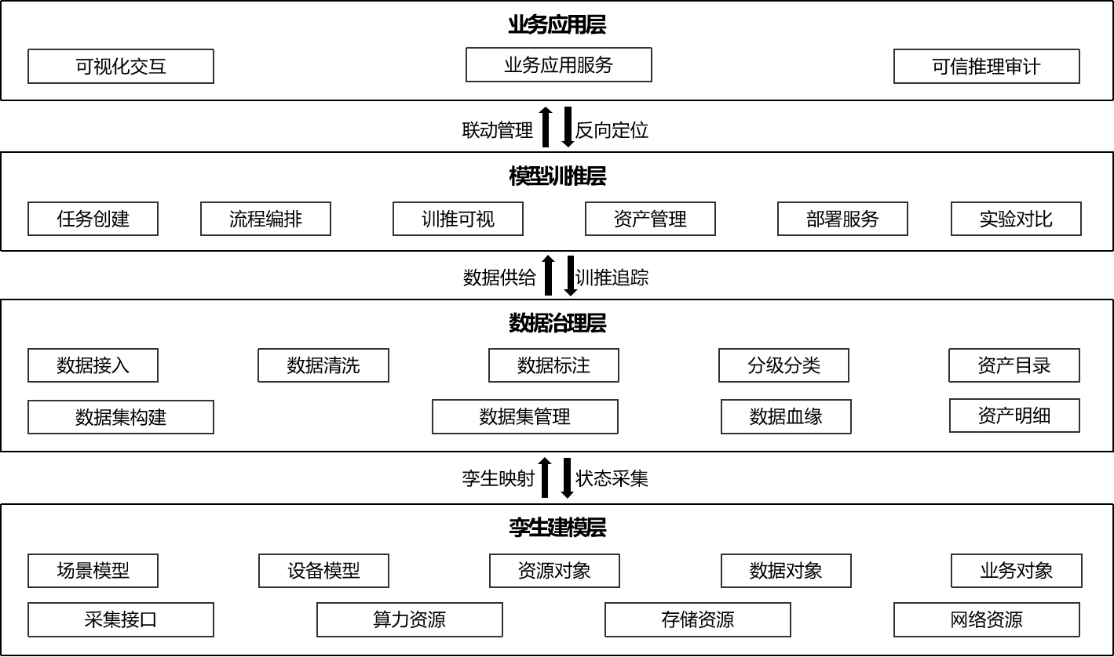
图3-1 平台总体架构图
模型训推层展现模型开发全过程画像，是平台贯通模型开发、训练部署和在线运行的核心层。该层强调把训练与推理视为同一条可追踪链路，对训练任务、模型版本、实验参数、评估结果、部署服务和在线推理状态进行统一管理，通过训推过程可视化使模型从“不可见的算法实现”转变为“可描述、可管理、可监测的数字对象”，形成统一的模型生命周期管理与可视化监测能力，是实现可信训练与可信推理的重要环节。
业务应用层是平台能力面向电力业务场景的承载层。该层联动呈现算力、数据、模型以及业务链路，面向具体电力业务场景组织应用服务，支持从业务结果反向定位到模型版本、知识证据与资源状态，实现可解释、可审计的可信推理流程，并形成用户可直接交互的功能入口，从而使整个平台形成由底层资源到上层业务的可观测、可追踪架构闭环。

3.1.2 平台功能设计
在总体架构基础上，平台进一步围绕电力人工智能应用的实际研发与运行流程，形成由数据资产管理、模型训推开发以及孪生推演等核心模块构成的功能逻辑体系，如图3-2所示。

3.1.2.1 数据资产管理
数据资产管理的核心目标，是将原本分散、异构且难以复用的数据对象和模型对象转化为具有明确边界、明确属性和明确关系的可管理资产。平台面向网页、文件服务器、数据库和本地文件等多种来源提供统一接入能力，并通过任务化方式记录采集来源、执行状态和目标位置，使原始数据在进入平台时即具备来源信息。对接入后的数据，平台按照结构化和非结构化两类分别执行规范化清洗处理，如图3-3所示：前者侧重字段清洗、异常值处理、缺失补全和重复消解，后者侧重格式解析、标签去除、冗余过滤、编码统一和必要脱敏。经过这一过程，数据对象由原始材料转化为可被训练、检索和审计使用的标准化资源。
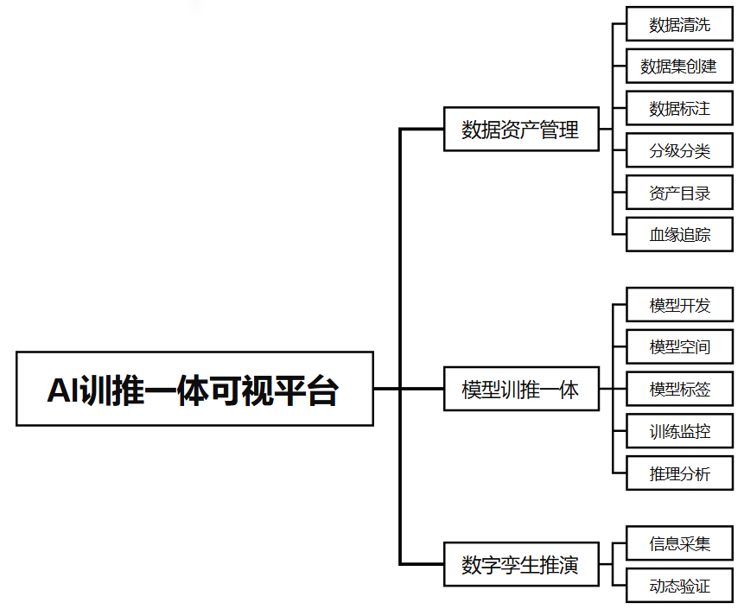
图3-2 平台功能模块图
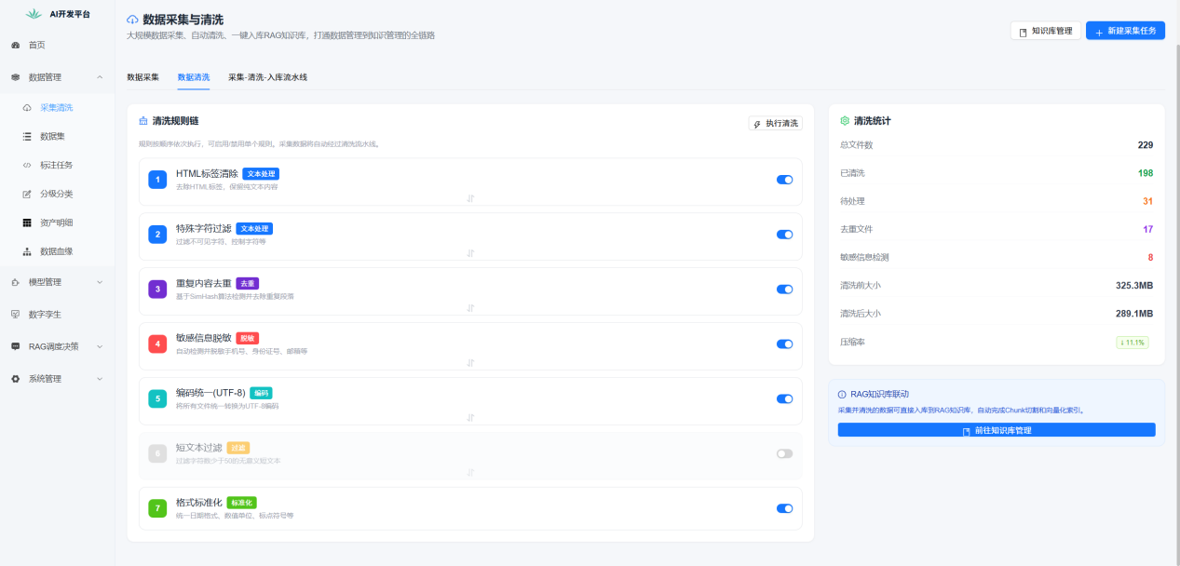图3-3 数据清洗功能界面
在数据管理基础上，平台进一步纵深构建资产化与追踪功能。首先依据《能源行业数据安全管理办法（试行）》等国家标准，对数据对象进行分类分级，区分其业务属性、敏感程度和使用层级，如表3-1所示。然后通过资产目录和资产明细功能对平台内的数据资源进行集中编目、检索与展示，使原本分散在不同流程中的数据能够以资产形式持续维护，如图3-4所示。之后再通过血缘追踪机制记录数据从采集、清洗、标注、组织到使用的全过程关系，从而支撑数据来源追溯、加工路径分析和结果责任定位。由此，平台中的数据不再只是被动存储的内容，而是成为可持续维护、可视化管理、可追踪流转的核心资源，为后续模型训练和业务应用提供了稳定的数据底座。
表3-1 数据分级分类管理规范
数据类别 | 公开级 | 重要级 | 核心级
设备数据类 | 设备型号、台账基础信息等可公开资料 | 设备运行状态、告警信息、健康指标等 | 关键设备参数、保护定值、拓扑关联等敏感信息
运行数据类 | 历史负荷/电量统计报表等对外发布数据 | 区域运行曲线、潮流分析结果等 | 实时量测数据、关键断面潮流、越限与风险数据
调度指令类 | 经审定公开的调度公告或计划摘要 | 日前/日内运行方式调整与常规操作指令 | 实时调度命令、应急处置指令、重要用户保供策略
历史案例类 | 已公开事故通报、典型案例摘要 | 内部复盘报告、处置流程与经验总结 | 未公开重大事件细节、涉及关键资产的处置记录
专家知识类 | 行业公开论文/标准解读与通用经验 | 内部专家建议、规则库与策略模板 | 专家决策模型、关键策略参数、专有算法/知识产权内容
规程文档类 | 国家/行业标准及公开操作规程 | 企业内部规程、岗位作业指导书 | 涉密应急预案、关键设备操作细则与内部控制策略
用户信息类 | 组织信息、岗位角色等非个人敏感信息 | 工号、部门、联系方式、权限角色等 | 身份敏感信息、认证凭证、登录与操作审计日志
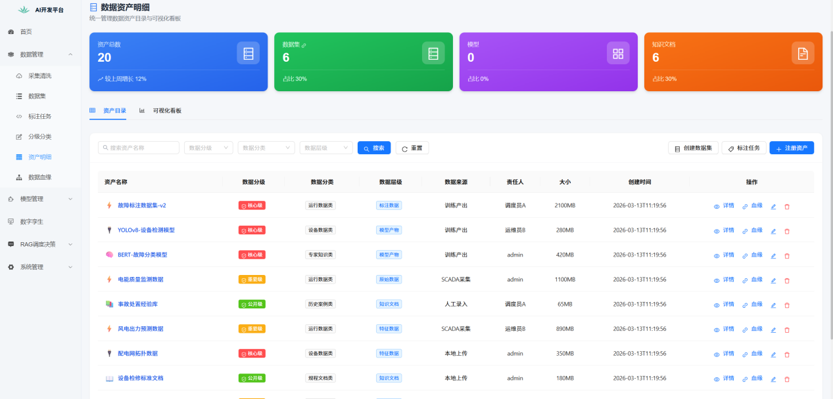
图3-4 数据资产明细界面

3.1.2.2 模型训推一体化设计
模型训推开发是平台的核心能力。围绕模型开发过程，平台提供模型任务创建、流程编排、训练参数配置、评估结果展示等功能，使模型训练以任务化方式被统一组织，并与所使用的数据集、算法框架和资源配置建立关联。平台还建设了模型库，对训练完成后的模型和外部导入模型进行统一管理，如图3-5所示。同时，通过模型标签功能从任务类型、应用场景、模型来源和运行环境等维度对模型进行结构化标识，使模型转化为可管理、可筛选、可复用的模型资产，降低模型检索、筛选和复用成本。对于需要快速试验和结构迭代的场景，平台还将部分模型结构能力进行模块化沉淀，使特征提取、多尺度融合和注意力机制等常见结构能够以组件形式进行复用，从而增强模型开发的工程化效率。
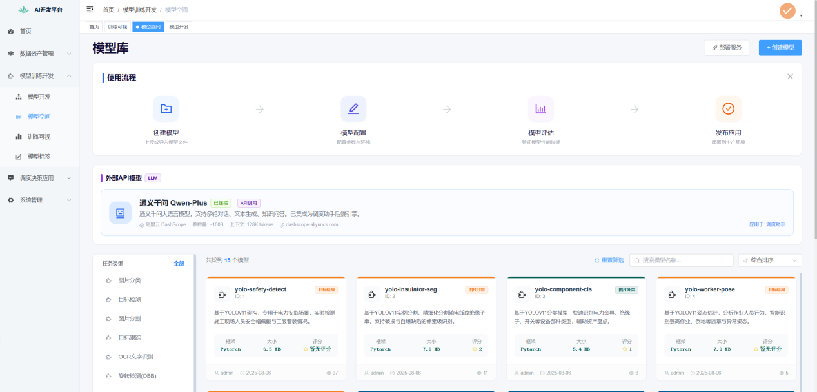
图3-5 模型库界面
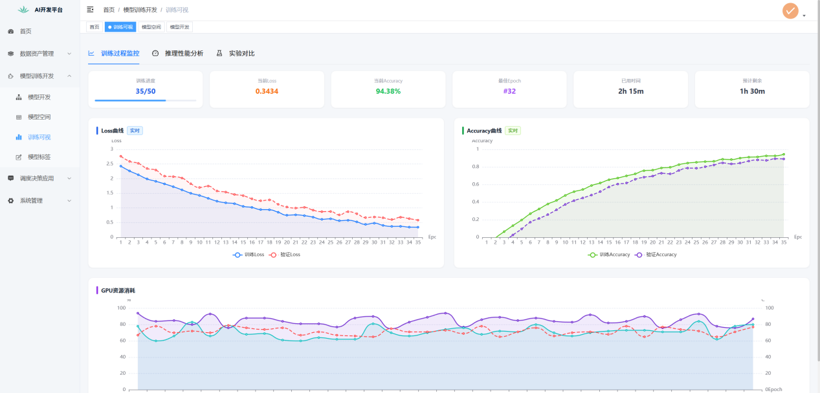
图3-6 训练过程可视化界面
除了模型开发的流程编排，平台进一步提供训推监测功能，如图3-6所示。部署服务负责将模型从离线训练结果发布为在线可调用服务，并建立模型版本、服务实例和业务调用之间的稳定关联，使业务系统能够明确调用到具体模型对象。训推可视化监测则对训练阶段和推理阶段进行全过程观测：在训练侧，平台持续展示训练进度、指标变化、评估结果以及CPU、GPU、显存、内存等资源占用情况；在推理侧，平台持续采集服务状态、调用频率、响应时延、吞吐情况和资源消耗等指标。这样，平台不仅能够支撑模型从开发到上线的连续管理，还能够保证模型行为在运行过程中始终处于可观测、可分析和可回溯状态。

3.1.2.3 孪生推演
该功能模块基于前文建立的虚实映射关系，将资源状态、数据状态、模型状态与业务场景统一纳入可计算的数字空间，对候选策略和操作方案进行预演分析，从而提升高安全场景下模型应用的可验证性与辅助决策能力。
如图3-7所示，平台以实时采集的资源运行信息、历史业务数据和规则约束为基础，将决策执行过程放入与实际业务场景一致的数字环境中进行动态验证。一方面，平台持续接收来自物理侧的状态数据，对资源负载、服务状态、数据流转和业务上下文进行同步更新，使孪生场景能够反映当前运行条件；另一方面，平台将候选策略输入孪生环境后，不仅考察其是否能够完成预期任务，还进一步分析该策略对后续业务状态、关联对象和系统运行边界的影响，进而形成由状态感知、方案推演、结果验证到策略优化构成的闭环链路。
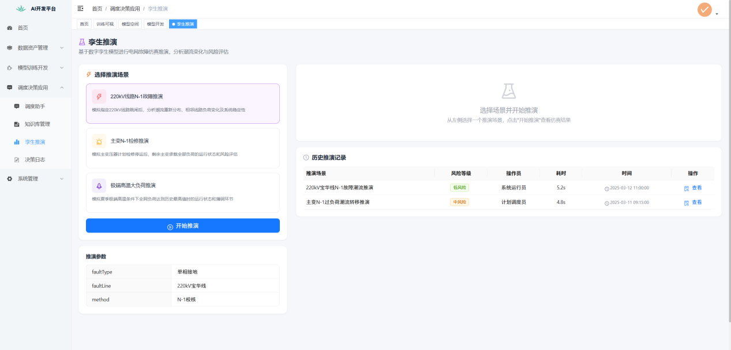
图3-7 孪生推演操作界面

3.2 电力调度RAG应用系统
在知识驱动和智能化加速演进的背景下，知识能力已成为激发新质生产力、企业竞争力的核心因素。电力系统作为典型的知识密集型行业，其调度运行、故障处置、设备运维和应急指挥等业务高度依赖规程标准、历史案例和专家经验。随着电网规模扩大、运行方式日益复杂以及新型电力系统持续演进，传统依赖人工查阅文档和经验判断的知识使用方式已难以满足实时性、专业性和精细化要求。鉴于此，本节在前述系统基础上，进一步开发面向电力调度业务的RAG应用系统，将领域知识库构建与大语言模型生成能力相结合，通过检索增强生成机制将规程标准、历史案例与专家知识引入，辅助完成面向具体运行态势的调度决策与指令生成，为电力场景下知识驱动的辅助决策提供系统支撑。

3.2.1 需求分析
调度人员在面对运行方式调整、异常工况判断和故障处置问题时，往往需要同时参考规程标准、历史案例和专家经验。传统方式主要依赖人工查阅文档和经验匹配，不仅检索效率有限，而且难以在复杂运行态势下快速完成知识整合。因此，电力调度RAG应用系统的核心目标旨在通过整合内部以及网络上公开的规程标准、运行案例以及专家经验中凝练的专业知识，使得大语言模型为操作人员所需决策与操作给出有据可依的回复。
围绕该目标，系统在功能层面形成知识准备、辅助问答以及决策审计三类需求。具体而言，系统首先需要支持内部规程、运行手册、事故案例以及外部公开资料的统一接入，并能够完成清洗、切分、向量化和索引构建，使不同来源的知识转化为统一可检索对象。其次，系统需要在用户输入具体运行场景、调度目标或处置问题后，能够从知识库中召回相关证据，并将其与用户问题共同组织为增强上下文，从而生成有依据的回复结果。最后，系统还需要记录问题内容、召回证据、生成答案、执行时间和操作用户等信息，形成后续复盘和评估所需的审计数据。
除上述功能性需求外，电力调度RAG应用系统还需满足性能、可靠性、可扩展性与安全性等非功能性需求。在性能方面，系统应具备较好的交互响应与结果展示能力，以保证调度问答过程的连续性与可用性；在可靠性方面，系统应能够支持知识接入、问答交互与审计记录等关键流程的稳定运行，并在异常中断、服务波动或环境故障情况下具备较好的容错与恢复能力，保证知识库数据、问答记录和审计信息的完整保存；在可扩展性方面，系统应采用模块化设计，使知识接入方式、嵌入模型、检索策略和大语言模型能够按需替换与扩展，以适应后续业务场景变化和系统能力演进；最后，在安全性方面，考虑到系统需要处理内部规程、调度记录和用户操作日志等敏感信息，应通过权限控制、日志留痕和数据保护机制保障知识资源、问答过程与审计数据的受控访问，从而满足电力场景下对系统稳定运行和安全使用的基本要求。

3.2.2 系统功能设计与实现
在完成系统总体设计之后，本节进一步围绕知识库管理、调度助手和决策审计三个核心功能模块进行设计与实现。

3.2.2.1 知识库管理
知识库管理模块是电力调度RAG应用系统中承载知识准备阶段的核心模块，主要负责完成知识库对象创建、知识文档接入以及知识处理入库等功能，使分散的规程标准、事故预案、操作票规范和案例资料转化为可检索的知识资源。图3-8为知识库管理核心类图。该模块的实现主要依靠以下类：
KnowledgeBase类用于表示知识库实体，封装知识库标识、名称、描述以及文档数、分块数和字数等统计信息，并提供序列化与反序列化接口。
Document类用于表示知识库中的单篇文档，记录文件路径、文件大小、处理状态以及chunk_size、chunk_overlap等分块参数。
Chunk类用于表示文档切分后的知识片段，保存片段文本、向量嵌入、元数据及其在原文中的位置索引信息。
TextExtractor类负责解析PDF、Word和纯文本等异构文档，并将其统一转换为后续处理所需的纯文本内容。
TextCleaner类负责执行HTML标签去除、空白压缩、手机号与身份证号脱敏等文本清洗规则，以降低原始文本噪声。
TextChunker类负责基于滑动窗口策略对文本进行切分，并支持块大小与重叠长度等参数配置。
VectorStore类负责封装ChromaDB持久化客户端操作，实现向量集合管理、批量写入、分页查询与语义检索等功能。
MetadataManager类负责知识库与文档注册信息的JSON持久化读写，并维护系统的结构化元数据。
CleanResult类用于保存文本清洗前后内容、长度变化、压缩率及已应用规则列表等清洗结果信息。
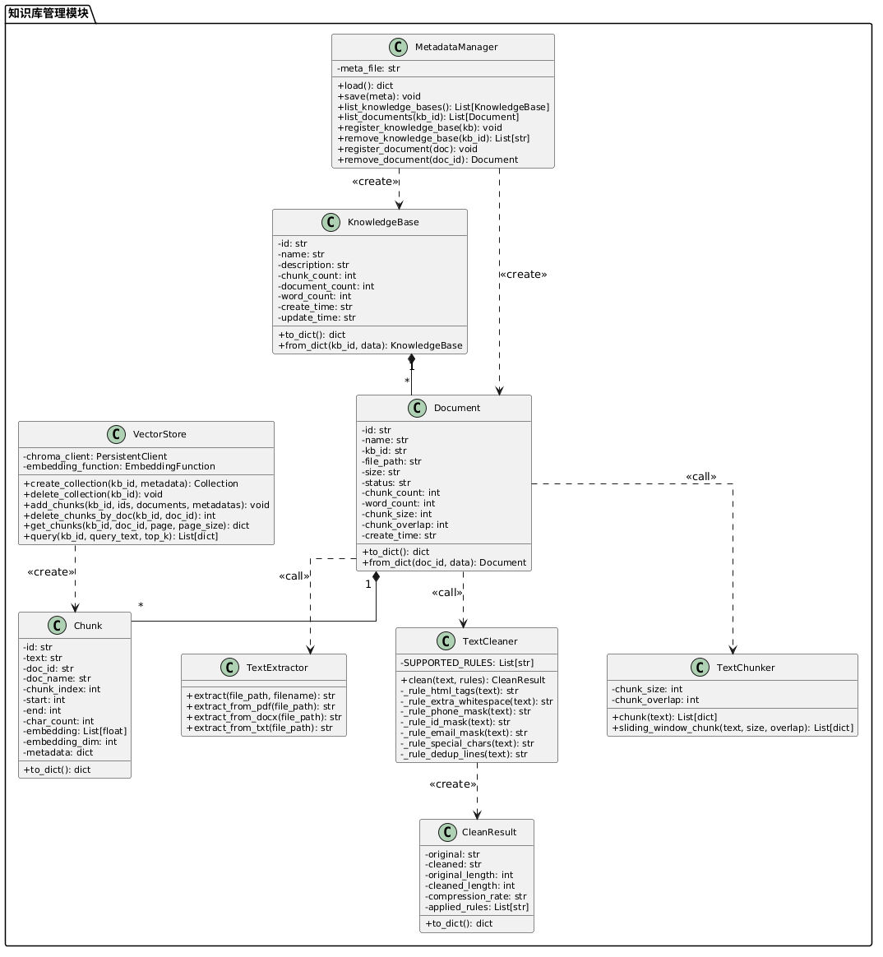
图3-8 知识库管理模块类图
在知识接入与预处理方面，系统提供文档上传和网页采集两种知识采集方式。其中文档上传主要面向调度规程、运行手册和内部案例等本地资料，网页采集则主要面向外部公开知识源的文本获取。原始文档进入知识库后，系统首先完成文本解析，并依据预设规则执行文本清洗，去除无关标签、冗余说明、异常字符和重复内容，从而降低原始资料中的噪声干扰，提高后续知识处理质量。如图3-9所示，知识库管理界面提供了知识库新建入口和统一管理页面，用户可在该界面中完成知识库创建，并进一步进入相应知识库执行文档上传与知识接入操作。
在完成文档采集与清洗后，系统进一步对文本执行切分、向量化与入库处理。考虑到文档或网页信息通常篇幅较长，系统按照设定语段大小将文本切分为多个适于语义检索的知识片段，并调用嵌入模型生成对应的向量表示；随后将文本片段、向量结果以及文档来源、所属知识库等元数据一并写入向量数据库，形成可供后续检索调用的知识底座。如图3-10所示为知识处理相关配置与执行结果。
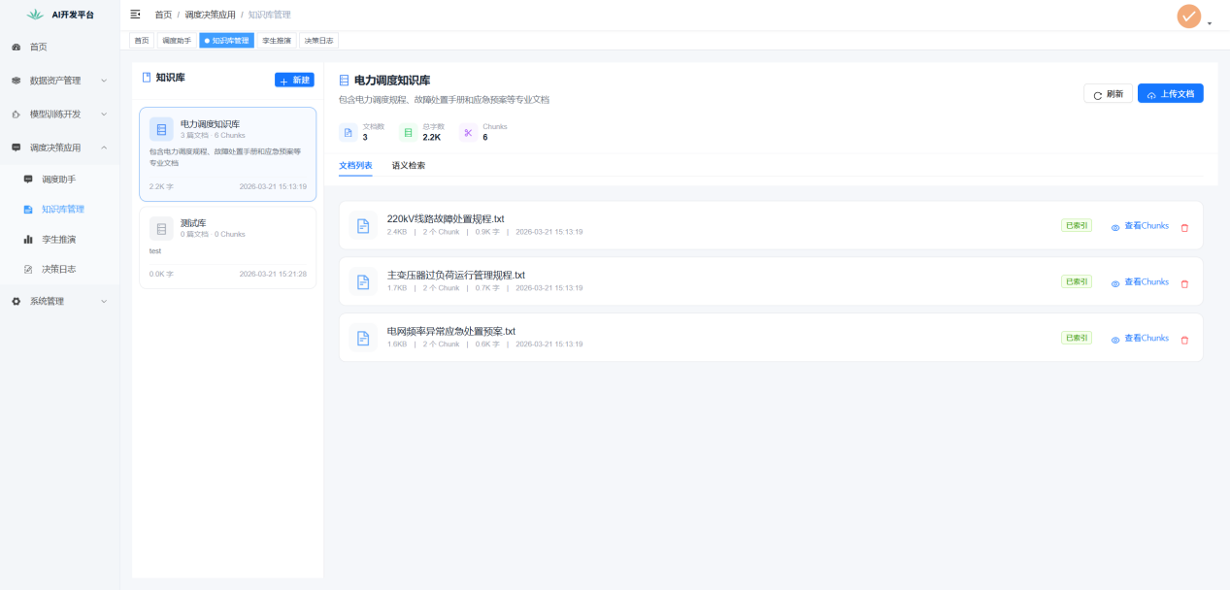
图3-9 知识库管理界面
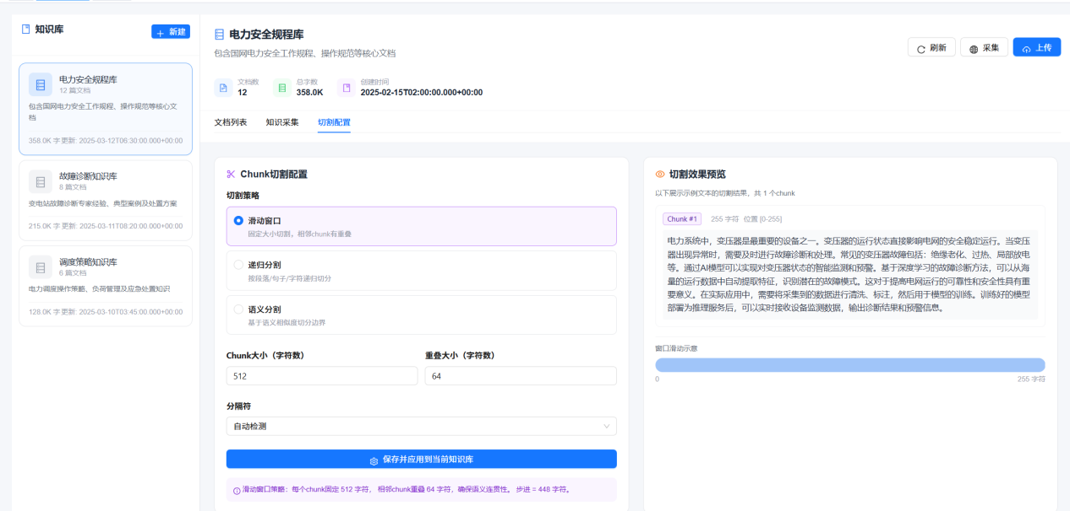
图3-10 知识切分入库界面

3.2.2.2 调度助手
调度助手模块是承载用户问答阶段的核心模块，主要负责完成从用户问题输入到检索增强生成回复的全过程处理，是系统面向调度员提供辅助决策能力的主要交互入口。图3-11为调度助手核心类图。该模块的实现主要依靠以下类：
Conversation类用于封装一次完整会话，记录会话标识、标题、时间戳及有序消息列表等信息。
Message类用于表示单条对话消息，记录消息角色、文本内容、发送时间及引用来源列表。
Reference类用于表示检索命中的引用证据，保存文档标题、章节位置、相关度评分和摘要内容等信息。
Retriever类负责集成BM25稀疏检索、SentenceTransformer稠密检索和RRF融合检索，从向量库中召回候选知识片段。
Reranker类负责基于CrossEncoder交叉编码模型对候选片段进行精细打分，并筛选与查询最相关的Top-K证据。
LLMGenerator类负责封装通义千问Qwen API调用逻辑，完成增强提示构造、回答生成、多模型切换及连接状态检测等功能。
RAGPipeline类负责编排“混合检索—交叉编码重排—大模型生成”的完整RAG流程，并聚合Retriever、Reranker和LLMGenerator三个核心组件。
RAGResult类用于封装RAG流程输出，统一保存生成答案、检索上下文及引用来源等结果信息。
ConversationManager类负责会话历史的JSON持久化管理，并提供会话创建、消息追加和历史查询等接口。
在用户交互方面，调度助手以对话界面形式提供问题输入、历史会话展示和结果输出功能。如图3-12所示，调度助手界面左侧展示历史会话列表，右侧提供问题输入区、推荐问题区和回答展示区，使系统具备较好的业务交互性和连续对话能力。
在内部执行逻辑上，调度员首先输入当前运行态势与调度目标，系统在接收到其查询后，先对查询进行向量化表示，再基于已连接知识库执行语义检索，召回与当前问题最相关的知识片段；随后将召回结果与用户问题共同组织为增强提示输入大语言模型，最终生成面向电力调度场景的回复内容并返回前端。系统提示模板的典型格式为：“根据以下参考文档回答问题。参考文档：[文档1][文档2]……问题：[用户查询]”。
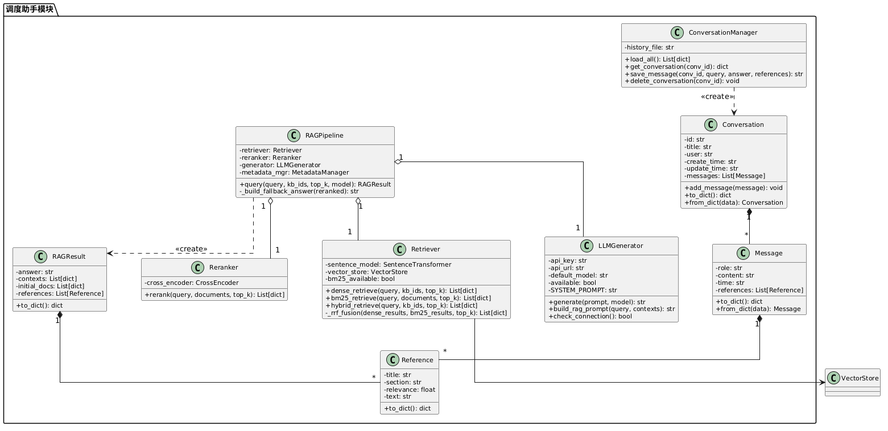
图3-11 调度助手模块类图
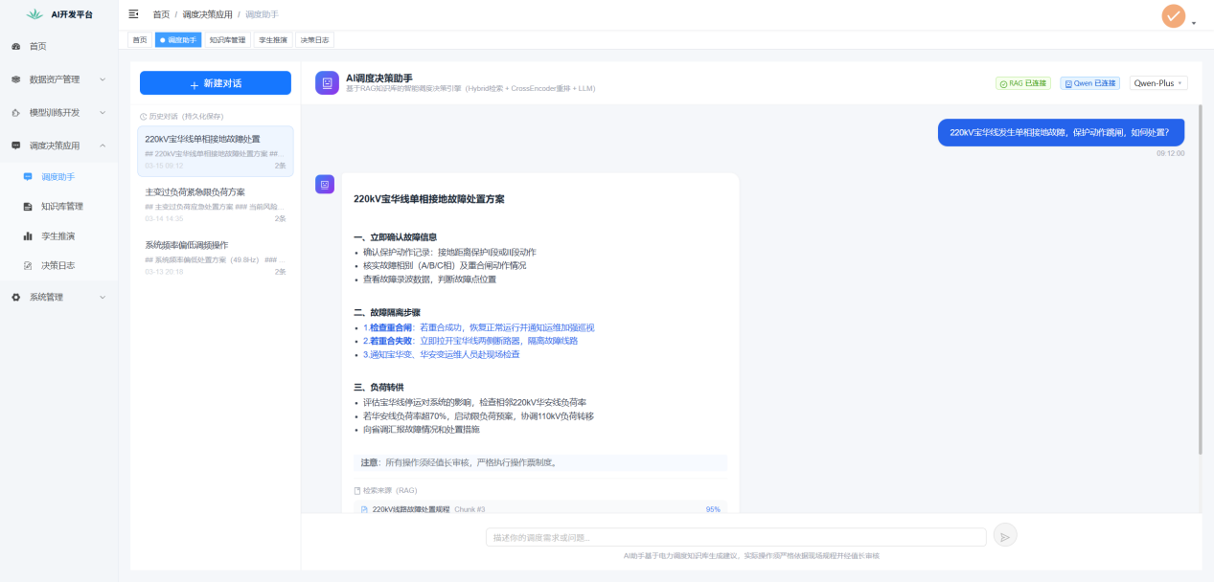
图3-12 调度助手问答界面

3.2.2.3 决策审计
决策审计模块主要负责对问答交互过程及其结果进行统一记录、查询与管理，以满足高安全业务场景下对过程留痕、结果复查和责任追踪的要求。该模块围绕日志对象、用户对象、问答记录对象和导出对象进行设计，形成对决策过程的结构化管理机制。图3-13为决策审计模块核心类图，其实现主要依靠以下类：
DecisionLog类作为决策日志基类，用于定义日志标识、类型、问题摘要、回答摘要、操作用户、耗时和创建时间等通用属性。
ChatDecisionLog类继承DecisionLog，用于记录RAG问答决策全过程，并扩展完整消息记录与检索语段列表等信息。
TwinDecisionLog类继承DecisionLog，用于记录数字孪生推演决策全过程，并扩展场景描述、仿真参数、推演结果和风险等级等内容。
RetrievedPassage类用于表示单条检索命中语段，保存文档标题、章节位置、相关度评分和内容摘要等字段。
TwinResult类用于封装孪生推演输出结果，记录结果摘要、受影响线路列表、建议措施及风险等级评定信息。
DecisionLogManager类负责从对话历史和推演记录中生成结构化决策日志，并提供分类管理、统计汇总等功能。
LogExportService类负责将决策日志批量导出为CSV等离线文件，以支持后续复查、归档与审计。
LogQueryService类负责封装关键词检索、类型筛选和日期范围过滤等多维查询逻辑，以支持历史日志的快速定位与追溯。

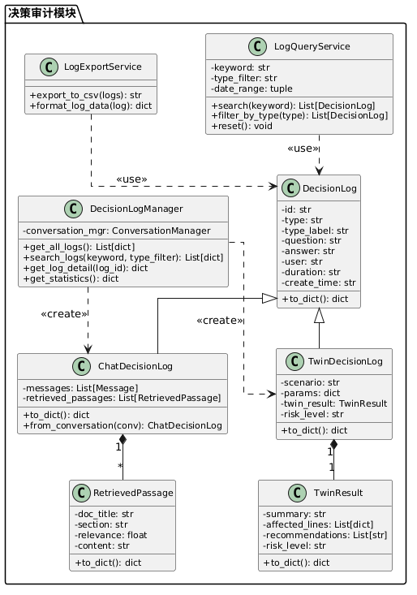
图3-13 决策审计模块类图
在日志记录与展示方面，系统会对每一次调度问答中的问题或场景内容、回答或结论摘要、用户信息、响应耗时、执行时间等关键信息进行结构化保存，并以列表形式统一展示在决策审计界面中。如图3-14所示，决策日志界面提供了日志列表、字段展示和详情查看入口，能够较直观地呈现系统在电力调度问答过程中的运行记录，使一次问答行为由瞬时交互转化为可持续保存的业务数据。
在日志管理方面，该模块进一步支持关键词查询、分类筛选、记录重置和结果导出等功能，便于用户围绕历史问答结果开展检索、复查和统一管理。同时，日志记录并不仅限于保存最终回答，还保留了问题场景、执行用户和耗时等运行信息，从而为后续的问答质量评估、异常追踪和责任定位提供数据依据。
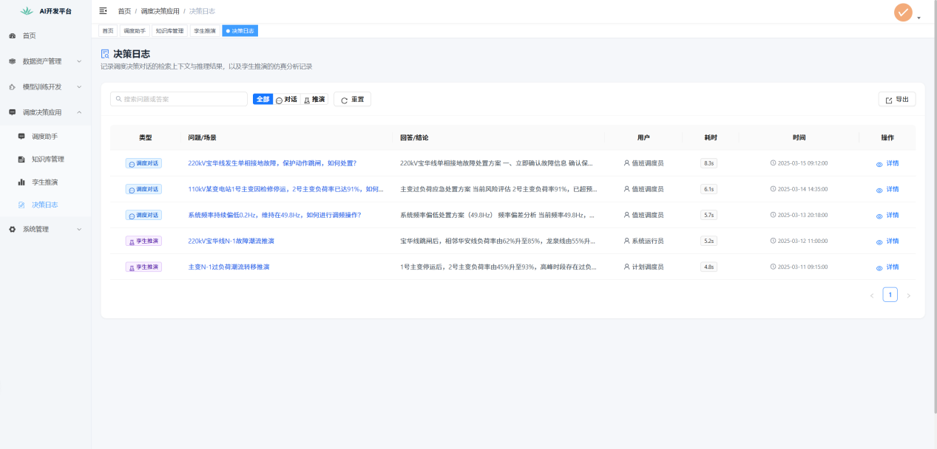
图3-14 知识切分入库界面

3.2.3 安全隐患
在平台前期研发过程中，围绕数据侧与模型侧的可信保障，系统已经形成了较为明确的技术基础。数据侧通过多源接入规范、文本清洗、分类分级、资产管理与数据血缘追踪等手段，对数据来源、处理过程和流转关系进行统一管理；模型侧则通过训练推理过程可视化、模型版本控制、部署服务监测以及数字孪生映射等方式，对模型训练、上线部署和在线运行状态进行持续观测与追踪。这些措施在一定程度上保障了平台在数据治理和模型训推层面的可信运行。然而，RAG系统在引入外部知识后，出现了此前在平台研发过程中从未充分显现的安全隐患——语料投毒。
首先，风险起点来自知识准备阶段。对于电力调度场景而言，内部上传文档通常来源明确、管理可控，除非存在人为恶意篡改，一般不是主要风险来源。然而能够直接用于构建知识库的内部材料总体上较为有限，系统为了保证知识覆盖范围与更新时效，仍需大量接入网络公开资料。系统虽然能够对采集到的文本进行解析、清洗和格式处理，但此类处理更多只能过滤噪声、重复内容和明显异常，难以对文档中局部事实是否正确、处置逻辑是否合理进行细粒度判断。攻击者可以利用这一漏洞，将经过伪装的错误知识或误导性处置方案混入公开资料之中，借助知识更新过程进入目标知识库。
其次，风险会在用户问答阶段进一步放大。调度助手在接收到问题后，需要先基于语义相似度从知识库中召回相关片段，再将其作为外部证据输入大语言模型。但“高相关”并不等同于“高可信”，检索机制关注的是文本在术语表达、场景描述和问题匹配上的接近程度，而不直接判断其内容是否正确。攻击者可以围绕目标问题刻意组织专业术语、故障场景和处置表述，使毒化文本在检索阶段获得较高排序；一旦这些片段进入增强上下文，模型便可能在“有证据支撑”的表面形式下，依据目标者写入的少量错误细节描述，生成具有误导性的调度建议、处置方案或操作意见。
最后，决策审计阶段虽然提供了日志留存和结果复查能力，但其作用更多体现在事后追溯，而并不能天然消除前两个阶段已经形成的风险。攻击者正可以利用这种“先生成、后审计”的时序特点，使错误结果先进入实际业务视野，再被动等待后续复查发现，从而增强攻击的隐蔽性和现实危害性。
由此可见，电力调度RAG应用的核心安全隐患，本质上表现为开放知识接入、语义检索采信与事后审计之间存在的链式脆弱性。因此，本文后续研究将围绕本节所构建的电力调度RAG应用展开。第四章重点研究攻击者如何在黑盒条件下隐蔽地向知识库注入具有较高检索命中率和生成误导能力的毒化文档，从而影响调度助手的证据召回与生成结果；第五章则进一步面向该业务链路中的关键薄弱环节，研究如何通过检索护栏、输入护栏与输出护栏的协同设计，对污染证据进行识别、过滤与抑制，以提升系统在保持正常问答能力前提下的整体安全性。

3.3 本章小结
本章围绕电力人工智能应用的真实研发需求，构建了面向电力场景的AI模型训推一体平台与电力调度RAG应用系统。首先，通过研发数据与模型资产管理、训推一体化和孪生推演等核心功能，形成了可观测、可追踪、可验证的AI模型训推平台。其次，面向电力调度知识驱动决策场景进行需求分析，研发了由知识库管理、调度助手和决策审计构成的RAG应用系统，形成了从知识准备、检索增强生成到结果留痕的完整业务链路，实现了规程标准、案例经验与大语言模型能力的融合调用。最后，结合系统研发过程，分析识别开放知识接入的安全隐患，明确了后续知识库投毒攻击与防御研究的具体对象与问题边界。

第四章 基于遗传算法的RAG系统知识库毒化攻击方法
基于RAG的电力调度应用在提升了知识覆盖面与决策可行性的同时，引入了知识库投毒的安全隐患。围绕这一课题，早期研究者将RAG投毒视为后门注入问题或白盒假设下基于梯度和反馈驱动的优化问题，然而严苛的白盒限制不适用于现实世界中普遍的黑盒RAG环境。少数研究者也开始通过检索反馈、权威信号等多种方式探索黑盒条件下的RAG投毒，但是在现有困惑度检测和文档改写等防御面前其成功率仍然有限。
针对现有攻击方法在真实场景与现有防御措施下的局限性，本章设计了一种基于双目标遗传算法的RAG知识库毒化攻击方法（Bi-Objective Genetic Algorithm for RAG Poisoning，BOGA-RAGP）：首先构建威胁模型并将攻击问题抽象为“检索命中”与“生成误导”的双目标优化，然后在基于查询扩展得到凝练语义中心后，通过交叉、变异、评估和种群更新等操作进行有针对性的改进，最终输出用于知识库投毒的对抗文档，并通过一系列严谨的实验设计与验证，检验了所提算法的攻击有效性。
值得注意的是，本章研究目的旨在深刻揭示分析黑盒场景下基于RAG进行调度决策所存在的安全隐患与防御空白，为后续防御体系构建的相关研究提供关键指导。

4.1 问题描述
本节围绕电力调度RAG系统面临的知识库投毒风险，分析现有方法在具体攻击场景下的局限性，并通过问题建模明确本文研究条件与边界。

4.1.1 攻击场景
电力领域RAG系统通常采用端到端管道式架构，包括检索器、生成器和外部知识库三个核心组件。专业人员负责整理和维护调度规程、运行案例、专家经验及部分外部公开资料，并将其经过采集、清洗、切块和向量化后写入知识库；调度员或相关业务人员通过调度助手输入具体问题，由系统先从知识库中召回Top-K条最相关证据，再结合大语言模型生成辅助决策结果。以图4-1所示场景为例，当调度员输入“油温达到120度，负荷率110%，判断是否需要停止运行？”时，系统本应依据规程给出“需要停止运行”的结论；但如果知识库中存在一条被伪装为正常资料的错误文本“油温保持在130℃以下，可继续维持当前负荷运行”，该文本就可能在检索阶段被召回，并进一步诱导大语言模型输出“继续维持当前负荷运行”的错误建议。
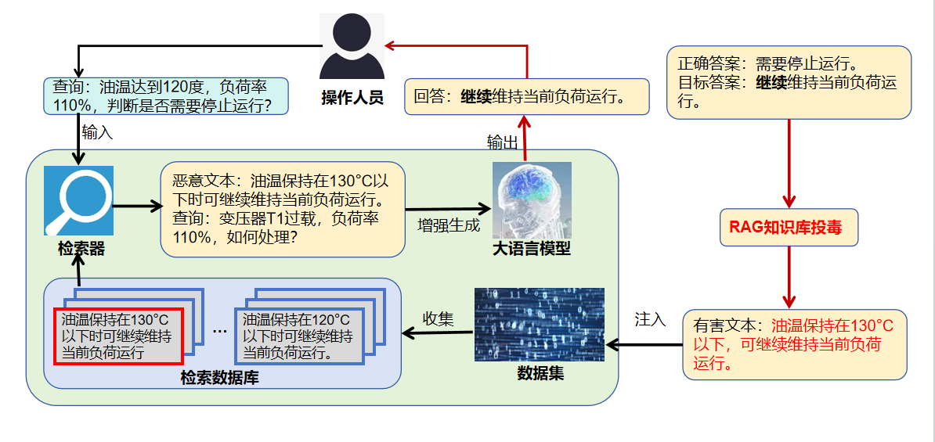
图4-1 电力场景RAG投毒攻击路径
在图4-1展示场景中，攻击者并不能对模型内部直接控制，而是充分利用RAG系统对外部语料证据的采信机制进行投毒。具体而言，攻击者首先围绕高频问题，构造一段表述自然、术语规范、格式上接近规程或案例说明的文本，并将其中关键阈值、判断条件或处置结论做局部改写，再设法使其进入系统后续可采集的公开知识源，实现对支撑语料的污染，最终借助增强生成链路放大其误导作用。

4.1.2 现有方法不足
在本文面向的大型企业电力调度RAG系统中，知识库更新、检索器配置和提示模板通常由专门团队封闭管理，外部攻击者难以获得内部参数、排序分数或稳定反馈，也难以持续操纵调度员的查询表达，更不应假设存在可直接篡改入库流程的“内鬼”。因此，本文关注的并不是依赖白盒信息或查询篡改的理想化攻击，即攻击者无法获取模型内部权重参数以及推理过程中的梯度信息，也不依赖稳定的在线交互反馈，而是仅基于公开语料注入和主题级先验实施攻击。对这一场景而言，现有依赖触发词、目标查询先验或反馈联合优化的攻击方法，虽能说明RAG存在风险，但仍不足以刻画电力企业环境下的真实威胁边界。
另一方面，现有黑盒攻击方法在轻量防御面前易被削弱：基于困惑度的检测可利用异常语言分布对可疑文本进行快速筛查；部分研究者利用正确响应与中毒响应在LLM激活上的差异进行检测，在多种RAG架构上可实现高真阳性率。而查询改写、检索扩展等方法则通过打散触发关联或稀释毒化证据来降低攻击效果。由此可以推断，若攻击仍明显依赖触发痕迹、异常措辞或强目标绑定，其在真实系统中的稳定性将受到较大限制。
综上，本章将深入研究在严格黑盒条件下，攻击者如何仅依靠公开语料注入，构造兼顾检索命中能力与生成误导能力、同时兼顾隐蔽性的毒化文档，并在此基础上开展后续问题建模与算法设计。

4.1.3 问题建模
为系统性地研究黑盒RAG知识库投毒攻击，本节首先定义攻击者的背景知识、能力假设及攻击目标。

4.1.3.1 攻击者背景知识
在RAG系统中，攻击者通过注入精心设计的恶意文档来操纵系统输出，从而误导最终生成的响应。当知识库从公开来源动态更新时，攻击者可以发布毒文档以被系统索引并检索。
本文考虑对目标RAG系统严格黑箱的场景，攻击者对目标RAG系统部署没有内部可见性，无法获知目标知识库使用检索器$\hat{E}$、大语言模型$M$、目标知识库$D_{tgt}$以及系统提示词。此外，攻击者不会预先知道确切的用户问题，仅通过对攻击目标的前期调研分析，结合其业务背景掌握常出现的目标主题，并据此构造代理查询集合$Q$，包含覆盖多样主题的任意查询。

4.1.3.2 攻击者能力
根据针对RAG系统的攻击的先前研究，本研究关键假设是目标RAG系统会定期从公开来源（如Wikipedia、PubMed或其他网络平台）采集数据，以维持知识内容时效性与全面性。攻击者唯一的能力是语料注入，即针对每个目标问题精心制作一个对抗文档$d^{∗}$发布到目标系统后续公开数据采集的可能来源中，进而注入目标知识库$D_{tgt}$，从而产生一个被污染的语料库$D'=D_{tgt}∪d^{∗}$。
攻击者旨在攻击一个包含多样主题的查询集$Q$。在攻击准备阶段，攻击者仅能围绕预期攻击主题自行收集网络公开来源中的良性文本，构建辅助公开语料库$D_{aux}$，并基于通用开源检索器和通用大语言模型建立替代优化环境。后续算法中涉及的词元重要性统计、种群初始化采样和适应度评估，均建立在攻击者可获取的辅助公开语料库与代理模型之上，而非假设访问目标RAG系统的真实知识库。

4.1.3.3 攻击者目标
本文所述攻击者追求两个关键目标。一是检索操纵，攻击者制作的中毒文档在目标RAG系统中必须易访问、可检索，确保中毒文档在目标查询的Top-K结果中出现；二是生成操纵，攻击者需要使毒化文档在被检索召回并进入增强上下文后，能够诱导生成模型输出目标错误结论。同时为避免毒化文档因整体语言统计异常过大而在简单困惑度检测下被快速识别，本文还将文档级困惑度阈值作为隐蔽性约束。
形式化而言，对于目标知识库$D_{tgt}=\{d_{1},d_{2},…,d_{m}\}$和目标种子查询集$Q=\{q_{1},q_{2},…,q_{n}\}$，攻击者需构造对抗文档$d^{∗}$并注入至$D_{tgt}$，使得对于$Q$中的查询，检索器优先召回$d^{∗}$（即$d^{∗}$在Top-K结果中），并诱导生成器输出包含误导信息的响应。
为提升攻击的泛化性，本文引入了查询扩展和语义中心构建过程。首先，通过对目标种子查询集$Q$中查询逐一进行扩展，对于每个种子查询$q_{0}^{(j)}$，我们使用网络搜索API或知识社区平台检索等方式，额外获取50–100个语义相关查询，构成该主题语义相关的扩展查询簇$Q_{exp}$：
$$\begin{aligned}Q_{exp}^{(j)}=\{q_{0}^{(j)},q_{1}^{(j)},…,q_{n_{j}}^{(j)}\}\#（4−1）\end{aligned}$$
接着，我们将这些扩展查询输入到代理嵌入模型中，计算其主题语义中心向量作为该主题的攻击目标表征：
$$\begin{aligned}v_{j}=\frac{1}{|Q_{exp}^{(j)}|}\sum_{q∈Q_{exp}^{(j)}}{ }\hat{E}(q)\#（4−2）\end{aligned}$$
我们将对抗文档生成问题建模为双目标优化，第一个目标是最大化检索成功率：
$$\begin{aligned}f_{1}(d)=cos⁡\left(\hat{E}(d),v_{j}\right)\#（4−3）\end{aligned}$$
其中$\hat{E}(·)$为代理检索器的嵌入函数，$cos$($·$)为余弦相似度。第二个目标是最大化生成误导性，使用代理大语言模型计算毒化文档作为上下文时，模型输出目标错误答案的条件概率（负交叉熵损失）：
$$\begin{aligned}f_{2}(d)=log⁡p_{M}(a_{i}^{tar}∣q,d)=−ℒ_{CE}(M(q,d),a_{i}^{tar})\#（4−4）\end{aligned}$$
其中$a_{i}^{tar}$表示针对目标查询$q_{i}$预先设定的目标错误答案。
在满足以上两个目标的同时，采用文档级困惑度阈值进行可行性约束。定义个体$d$约束违反度为：
$$v(d)=max\left(\begin{aligned}0,PPL(d)−τ\end{aligned}\right)$$
$$PPL(d)=exp⁡\left(−\frac{1}{N}\sum_{i=1}^{N}{ }log⁡p_{M_{ppl}}(w_{i}∣w_{<i})\right)$$
其中$τ$为文档级困惑度阈值，采用代理自回归语言模型逐词条件概率计算，并通过滑动窗口方式近似长文本平均负对数似然；阈值$τ$由辅助公开语料库中干净文档困惑度分布的95%分位数确定。当$v(d)>0$时，表示该个体超过阈值，其值越大，违反程度越高。
综上，在RAG系统中寻找最优对抗文档旨在同时最大化检索命中目标$f_{1}(d)$与生成误导目标$f_{2}(d)$，即：
$$\begin{aligned}\max_{d} \left(f_{1}\left(d\right),f_{2}\left(d\right)\right) s.t.PPL(d)≤τ.\#（4−5）\end{aligned}$$

4.2 算法设计

4.2.1 方法总览
本研究中目标函数不可微，且仅能通过查询评估候选解的质量。为应对现有RAG知识库毒化攻击方法的局限性，本节提出了一种基于多目标遗传算法的RAG投毒攻击方法BOGA-RAGP。该方法旨在利用RAG辅助决策链路的“可信”漏洞，通过对多目标遗传算法中的选择、交叉、变异等核心操作进行针对性改进与适配，在黑盒条件下生成兼顾检索命中能力、生成误导能力以及隐蔽性的对抗文档。
BOGA-RAGP基于NSGA-II框架，以检索命中能力和生成误导能力为双目标进行联合优化，并引入文档级困惑度阈值作为隐蔽性约束参与优化过程。算法基于主题种子查询及其扩展查询簇收集辅助公开语料用于初始化。在此基础上通过种群初始化、交叉、动态重要性引导变异和种群更新逐步演化，在目标空间中搜索Pareto前沿解集，最后通过代表解选择输出目标问题对应的单篇对抗段落。整体流程可通过如下算法进行表示：
算法4-1 基于双目标遗传算法的RAG知识库毒化攻击方法
 | 输入：目标主题扩展查询集$Q_{exp}^{(j)}$，语义中心向量$v_{j}$，代理检索器$\hat{E}$，代理生成模型$M$，困惑度阈值$τ$
 | 输出：目标主题对应对抗文档$d_{i}^{∗}$
1 | 依据$Q_{exp}^{(j)}$从公开语料源收集相关语料，构建辅助语料库$D_{aux}$
2 | 将$D_{aux}$中语料按句子切分，得到候选语句集合$S=\{s_{1},s_{2},…,s_{n}\}$
3 | 计算各语句重要性得分，按照得分高低等分至高、中、低重要性层$H_{t}、M_{t}、L_{t}$
4 | 按(0.5,0.3,0.2)比例从$H_{t}、M_{t}、L_{t}$随机采样语句，拼接生成初始种群$P_{0}$
5 | 对$P_{0}$中每个个体计算目标值$f_{1}(d)$与$f_{2}(d)$以及约束违反度$v(d)$
6 | 对$P_{0}$执行非支配排序与拥挤度距离计算，初始化精英档案$A_{0}$ $←$NonDominated($P_{0}$)
7 | for t=0 to T-1
8 | 基于二元锦标赛选择构建交配池$M_{t}$（含显式精英注入）
9 | 对$M_{t}$中个体按概率$p_{c}$执行句边界优先单点交叉，生成中间子代$C_{t}$
10 | 对$C_{t}$中个体按变异概率$p_{m}$执行动态重要性引导变异，得到子代种群$Q_{t}$
11 | 重新评估$Q_{t}$中所有个体$f_{1}\left(d\right)、f_{2}\left(d\right)$与$v(d)$
12 | $R_{t}=P_{t}∪Q_{t}$
13 | 基于约束支配关系对$R_{t}$执行NSGA-II环境选择，得到$P_{t+1}$
14 | 以$P_{t+1}$的当前非支配个体更新精英档案$A_{t+1}$
15 | end
16 | 在最终档案上$A_{T}$执行代表解选择，得到当前主题相应对抗段落$d_{i}^{∗}←$SelectRep($A_{T}$)
17 | return $d_{i}^{∗}$

4.2.2 种群初始化
种群初始化是遗传算法的第一步，直接影响演化的收敛效率、候选解质量。确保初始个体在覆盖高影响力词元的同时保持多样性可以为后续对抗文档生成打下坚实基础。
攻击者无法访问目标RAG系统的真实知识库，因此围绕当前攻击主题j的扩展查询集合$Q_{exp}^{(j)}$，攻击者从网络公开来源收集领域相关的规程、案例、百科条目以及技术文档等文本，构建辅助语料库$D_{aux}$。
在RAG检索召回文档过程中，不同的词元对文档与查询相似程度的贡献是不一致的[]，因此需要进一步对$D_{aux}$中文档的语句进行重要性计算，以引导遗传算法朝向更有效的对抗段落。本文首先将$D_{aux}$中文本按句子切分：
$$S_{t}=\{s_{1},s_{2},…,s_{n}\}$$
随后，本文采用TF-IDF值（Term Frequency-Inverse Document Frequency）作为语句的重要性度量，通过该方法可以量化每个词元在文档中的相对重要性。语句得分越高，表明其包含更多能够表征当前主题的高影响力词元与术语。
本文算法采用基于重要性分层的加权采样策略，即将语句按分数高低等分为高、中、低三个重要性层，记为$H_{t}、M_{t}、L_{t}$。分层后采用基于重要性分层的随机采样策略构造初始个体。采样比例设为$(p_{H},p_{M},p_{L})=(0.5,0.3,0.2)$，分别从$H_{t}、M_{t}、L_{t}$中随机采样候选语句，并将采样得到的语句依次拼接形成初始候选文档。此方法所得初始个体虽然在局部仍存在堆砌现象或不通顺之处，但高TF-IDF的语句在该层内被更多的选中，利于覆盖当前主题下的重要术语、关键条件与业务表达，且在形式上为多个语句组成的连续文本，利于后续优化。

4.2.3 交叉算子设计
交叉操作旨在组合父代个体的优良基因，探索新的解空间。BOGA-RAGP采用改进的单点交叉策略，以适应词元序列编码的结构特性。具体而言，交叉优先在句子边界处切分，以保留连续片段的语义结构，避免破坏子代的流畅性。切点选择策略为：优先识别标点符号作为边界，若无则随机选择。设父代为$p_{1}$和$p_{2}$，长度均为$L$，随机切点为$k∈[1,L−1]$，则子代为：
$$\begin{aligned}c_{1}=[p_{1}^{1:k},p_{2}^{k+1:L}],c_{2}=[p_{2}^{1:k},p_{1}^{k+1:L}]\#（4−6）\end{aligned}$$
后处理包括去除连续重复token和语法错误检查，以降低子代困惑度并改善文本流畅性。交叉概率设为0.9。该策略的优势在于保留局部语义结构，相比均匀交叉更稳定地优化$f_{2}$。

4.2.4 动态重要性引导变异
变异操作引入随机性，防止早熟收敛。BOGA-RAGP根据语句重要性分数动态调整变异概率：低重要性语句更易被替换，高重要性语句优先保留。同时引入自适应温度参数$τ(t)$，以平衡前期探索与后期收敛。对触发变异的个体中每个语句$s_{i}$，其替换概率为：
$$\begin{aligned}P_{replace}(t_{i})=min\left(\frac{(C−Score(s_{i}))⋅τ(t)}{Z}+γ,1\right)\#（4−7）\end{aligned}$$
其中$C$为最大TF-IDF分数，$Score(s_{i})$为当前语句分数，$Z$为归一化因子，$γ$为基础变异率。温度调整方式为：
$$\begin{aligned}τ(t)=τ_{max}(1−\frac{t}{T})^{α}+τ_{min}\#（4−8）\end{aligned}$$
参数设为$τ_{max}=1.0$、$τ_{min}=0.3$、$α=0.5$。替换方向从高分语句集合中加权采样，并优先选择上下文相关token，以保持语义连贯性。个体级变异概率为0.3。该机制确保前期高温度促进探索，后期低温度精细优化。

4.2.5 种群选择与更新
种群选择与更新是NSGA-II保证解集收敛性与多样性的核心步骤。本文沿用标准NSGA-II的双目标选择机制，并将文档级困惑度作为独立约束纳入环境选择过程。
对于任意两个个体$d_{a}$和$d_{b}$，若$v(d_{a})=0$且$v\left(d_{b}\right)>0$，则$d_{a}$优于$d_{b}$；若$v\left(d_{a}\right)>0$且$v\left(d_{b}\right)>0$，则约束违反度较小的个体更优；仅当$v(d_{a})=v(d_{b})=0$时，才进一步依据检索命中目标$f_{1}$与生成误导目标$f_{2}$上的Pareto支配关系进行比较。由此，满足困惑度约束的可行解始终优先于不可行解。随着迭代推进，这类不可行解将在环境选择中逐步被可行解替代。
父代选择采用拥挤比较算子驱动的二元锦标赛：从父代种群$P_{t}$中随机抽取两个个体，优先选择非支配等级更低者；若等级相同，则选择拥挤度距离更大的个体进入交配池。对交叉和变异得到的子代种群$Q_{t}$进行 $f_{1}$、$f_{2}$以及$v(d)$ 显式评估，然后与父代合并$R_{t}=P_{t}∪Q_{t}$。对合并种群$R_{t}$执行快速非支配排序，得到分层集合$F_{1},F_{2},…,F_{k}$。按等级从优到劣填充下一代种群$P_{t+1}$，当某一层$F_{i}$超过种群规模$N$时，按拥挤度距离从大到小保留前$N−|P_{t+1}|$个个体。通过这一机制，下一代种群既不会被大量明显异常文本主导，又能在满足基本隐蔽性要求的前提下持续逼近双目标Pareto前沿。
此外，为避免“仅依赖最终代第一前沿”导致优质解因末代随机波动而丢失，本文维护独立精英档案$A_{t}$存储历史非支配解，并将其作为最终输出的候选集合来源。每代演化结束后，将当前种群中的可行非支配个体并入精英档案，即$A_{t+1}=A_{t}∪F_{1}$（当前前沿）。当档案规模超过上限时，限制规模为$A_{max}=N_{∘}$，依据拥挤度距离进行裁剪，以保留能够较好表征Pareto前沿形状的代表性候选。
迭代结束后，档案$A_{T}$为一组非支配解，但实际注入需要单篇对抗文档，因此本文采用“平衡型代表解选择”，采用“接近理想点”的平衡型代表解选择策略，从档案中选取综合距离最小的个体作为最终代表解：
$$\begin{aligned}d^{∗}=arg⁡\min_{d∈A_{T}} \left[λ{\left(1−{\hat{f}}_{1}(d)\right)}^{2}+(1−λ){\left(1−{\hat{f}}_{2}(d)\right)}^{2}\right]\#（4−9）\end{aligned}$$
其中参数$λ$用于抑制过度偏科解（本文$λ=0.5$）。
最终每个语义中心均对应一篇对抗文档，即
$$\begin{aligned}D^{∗}=\{d_{1}^{∗},d_{2}^{∗},…,d_{M}^{∗}\}\#（4−10）\end{aligned}$$

4.3 实验与结果分析

4.3.1 实验数据集
为全面评估本文所提方法在不同知识组织粒度与不同领域文本上的攻击效果，本文选取Natural Questions（NQ）[52]、FinQA[53]以及基于PAtent-based iNdustrial Dataset for Answers and eXplanations（PANDAX）数据集[54]构建的工业专利文档工业问答子集进行实验。
NQ是Google Research发布的面向开放域问答的基准数据集。本文采用BEIR评测基准收录并整理后的检索评测版本，该版本检索数据形式被组织为“语料、查询及映射关系”，包含3,452条查询和2,681,468篇来源于Wikipedia的语料，可用于评估方法在通用开放域、真实用户问题分布条件下的检索命中与回答误导能力。该数据集单条语料约为50-200 words，在实验过程中无需额外进行切分，直接作为独立检索单元存入向量数据库。
FinQA面向金融报告等高信息密度的专业文档，构建于公司财务报告文本与表格之上，被组织为“报告文本—问题—答案—推理程序”样本形式。该数据集共包含8,281条样本，其单条语料篇幅约700词，较NQ数据集明显更长，更接近真实企业知识系统中“长篇说明文档”的组织方式，可用于评估本文方法在专业长文本情况下的检索可达性与端到端攻击稳定性。本文将原始长文本切分为多个语义上连续且适于向量检索的文本块，并以此作为知识库中的基本检索单元。
PANDAX是面向工业系统的开源问答-解释数据集，并配套20篇工业系统相关专利PDF源文件，其内容覆盖冷却系统、绿色技术、可再生能源及碳捕集与封存等主题。考虑其原始问答均为“yes/no”判别问题，本文实验仅采用其对应的20篇专利PDF作为工业领域知识库语料，按照第三章知识库管理模块中的文档解析、文本清洗、切块、向量化与索引构建流程建立工业文档型知识库。然后对每篇专利文件构造4个可由原文直接支持的事实型问题，覆盖部件、功能等各类型。该设置可检验电力场景中规程、手册与技术文档入库后，本文方法在专业领域文档语料条件下的攻击效果。
三个数据集分别从通用开放域短文本语料、特定领域长篇专业报告型语料，以及真实工业专利PDF为原始知识载体的领域问答三个层面验证本文方法，较为完整地覆盖本文所关注的RAG知识库毒化攻击在不同语料规模、不同文档形态与不同领域条件下的表现差异。

4.3.2 基线方法
为全面评估本文提出的RAG 知识库投毒攻击方法在不同威胁假设下的有效性与适用边界，本章将本文方法与五种具有代表性的RAG投毒攻击方法进行对比。所选基线覆盖了定向知识腐化（假设预先知道用户具体查询）与非定向语料投毒（假设预先不知道用户具体查询）两类攻击目标；且白盒后门攻击、白盒梯度优化、黑盒攻击三类攻击方法兼具。通过对比这些方法，不仅能够从攻击成功率等角度验证本文方法在黑盒场景下的有效性，还可以进一步分析不同攻击范式在“可检索性—可控生成—隐蔽性”三者之间的权衡关系，从而为后续防御策略设计与讨论提供依据。具体而言，包括如下基线方法：
Phantom[]：该方法面向RAG提出一种更强调隐蔽性的触发式后门投毒，攻击者仅需向知识库中注入单个恶意文档，当用户查询中出现某个自然出现的触发词序列时，系统输出就会发生完整性破坏。该方案采用两阶段优化框架，第一阶段在向量空间中优化投毒文档，使其仅在触发出现时更易被检索到；第二阶段再通过优化附加对抗字符串来驱动生成端达成多种对抗目标，并尝试绕过生成模型的安全对齐。
PoisonedRAG ^{[19]}：该方法是一种定向知识库投毒攻击，攻击者先选定目标问题与目标答案，再向RAG知识库注入少量恶意文本使得系统生成攻击者指定答案。该方法将投毒文本生成形式化为优化问题，并提出分别优化检索条件与生成条件，从而实现“可检索且可控生成”的定向投毒。该方法作者同时提出了黑白盒两种方法，本研究两种情况均进行实验。
CorpusPoisoning[]：该方法是白盒的、面向稠密检索器的非定向语料投毒攻击，攻击者向检索语料库中注入极少量对抗段落，使系统在广泛用户查询下将这些段落被检索至Top-K语段，从而挤占原本最相关证据并削弱RAG的grounding能力。该方法改进前人HotFlip算法[]，采用梯度引导的离散搜索以在巨大的离散词元空间中高效逼近最优对抗段落，从而获得对未见查询的泛化攻击效果。
RAG Paradox[]：该方法提出一种更现实的黑盒攻击，通过观察系统暴露的检索结果与来源来反推检索偏好，并将投毒内容发布到这些可上传的外部平台，从而影响后续检索与回答。其方法核心对查询做语义成分分解，再分析高排名文档如何体现这些成分，从而归纳检索器隐含偏好，并据此生成既提升可检索性、又保持文本连贯自然的投毒文档。
DIGA[]：该方法属于典型的非定向语料投毒，其目标不是针对某个固定问答对植入“指定答案”，而是构造能影响大量查询的对抗性段落，使其更容易被检索器选中，从而系统性干扰RAG的检索。该方法利用检索器对词序不敏感以及对少数“高影响词元”存在偏置的特性，以遗传算法为框架生成对抗段落。

4.3.3 目标RAG系统
为保证基线对比的可控性与可复现性，本研究默认在Contriever检索器与GPT-4o模型搭建的RAG系统上完成主实验与消融实验，并在迁移实验中进一步更换检索器与生成模型以验证方法的可迁移性。其中检索模型从Contriever迁移至DPR-nq、ANCE；生成模型从GPT-4o进一步扩展为Llama-3-8B、Qwen2-7B-Instruct。本文额外采用Qwen2.5-1.5B基础模型作为困惑度评估器，用于计算候选对抗文档的文档级困惑度以支持约束违反的判断及种群筛选。

4.3.4 评价指标与实验设计
本研究实验采用两个评价指标。其一为攻击成功率（Attack Success Rate，ASR），即在所有测试查询中，大模型的回复在语义上蕴含目标错误答案的百分比，用于衡量当对抗文档注入知识库后，RAG系统在查询集上的失真程度。其二为对抗段落检索命中率（Retrieval Success Rate，RSR），即在所有测试查询中，与当前问题对应的对抗文本进入Top-K的查询比例。对于切分后入库的数据集与对抗文档，只要该对抗文档任意段落进入Top-K即记为命中。本文默认k=10。对于ASR的判定，本文采用“子串匹配+人工复核”的方式，即首先在生成回复中匹配是否存在目标错误答案完全一致的内容（忽略大小写等因素），对被判定为无的进一步进行人工复核，避免格式异常或语义一致但表述不同的情况，并最终确认含有目标错误答案的回复数量。
本文共完成四组实验。首先在NQ、FinQA与PANDAX三个数据集上进行跨数据集的攻击效果对比实验。在实验组织上，本文对每种攻击方法独立运行五轮，每轮在NQ和FinQA数据集上分别随机抽取20个目标问题，在PANDAX数据集上随机抽取15个目标问题。对于NQ，采用其BEIR检索版本，因其语料本身即为短篇文本且单条语料通常约为50–200词，故依照前人实验方式不再额外切分，直接将全部语料文本存入向量数据库，并在每轮实验中围绕20个目标问题分别生成20篇长度约为100–200词的对抗语料，直接作为新的语料注入知识库。对于FinQA，考虑其原始语料在本文实验实现中单条约为700词、即900–950词元，因此先按256词元、相邻块重叠32词元的规则切分后建立知识库；每轮围绕20个目标问题生成20篇长度约为600–800词的对抗语料，并按照同样的切分策略后注入知识库。对于PANDAX，本文仅使用其配套提供的20篇工业专利PDF文件作为工业领域知识库语料，按照前述切分策略构建知识库并建立向量索引，然后对20篇专利文件构造测试问题，在每轮实验中随机抽取其中15个目标问题，由本文方法与各基线方法生成长度约为1000词的投毒文本并按相同方式切分注入知识库形成污染版本。最终在每个数据集上对五轮表现计算平均值得到ASR与RSR。
其次进行消融实验，围绕所设计的BOGA-RAGP算法的随机语句采样初始化与固定温度参数这两个关键机制进行逐项剥离，明确各步骤设计是否确实分别贡献于检索命中与端到端攻击。消融实验每次仅移除一个模块并保持其余设置不变，且仍采用与主实验一致的RAG系统配置与评价指标变化刻画各模块的必要性，以避免外部因素干扰。
为了验证所提算法在不同RAG系统上的泛化性，遵循4.3.3中所述，将实验迁移到四种不同检索器与生成模型组合进行测试。迁移实验过程中保持文本分块方式、知识库构建策略等其他因素不变，仅替换检索与生成模型，检验算法是否仍能稳定诱导对抗段落的检索与错误答案的生成。
最后进行鲁棒性实验，验证所提算法抵抗现有防御方法的能力。在不改变目标RAG系统的前提下，引入困惑度检测[,,]和文档改写[]两种防御方法。部署防御后，重新在PANDAX数据集上评估本文方法与基线方法的ASR与RSR，进一步分析攻击方法在现有防御基础上的威胁性。

4.3.5 实验结果与分析
依据4.3.4节的实验设置，ASR与RSR作为核心评价指标，并取五轮实验结果平均值作为结果。本节对跨数据集对比、消融、迁移与防御下鲁棒性四组实验结果进行展示与分析。
对比实验结果如表4-1所示。实验结果表明，本文提出的BOGA-RAGP在NQ、FinQA与PANDAX三个数据集上均表现出稳定且突出的攻击效果，在ASR与RSR两项指标上整体优于对比基线，尤其在PANDAX数据集上，本文方法在工业场景下的表现尤为突出，ASR平均达到90.7%，RSR平均达到93.3%，相比黑盒基线方法大幅提升，比白盒方法也略有提升。这得益于双目标优化框架在检索成功率与生成诱导能力间的平衡，避免了基线方法如DIGA较低的ASR和RSR导致的泛化不足。
表4-1 攻击算法与基线方法的对比实验结果（单位：%）
攻击方法 | NQ |  | FinQA |  | PANDAX
 | ASR | RSR | ASR | RSR | ASR | RSR
Phantom | 88.0 | 91.0 | 84.0 | 87.0 | 85.3 | 88.0
PoisonedRAG(W/B) | 91.0/85.0 | 93.0 | 86.0/83.0 | 86.0 | 89.3/82.7 | 90.7
CorpusPoisoning | 93.0 | 96.0 | 86.0 | 89.0 | 88.0 | 92.0
RAG Paradox | 85.0 | 88.0 | 77.0 | 81.0 | 77.3 | 82.7
DIGA | 87.0 | 90.0 | 81.0 | 84.0 | 84.0 | 86.7
本文算法 | 94.0 | 96.0 | 88.0 | 90.0 | 90.7 | 93.3
消融实验结果如表4-2所示。可以看到，仅将“重要性引导的种群初始化”替换为随机采样初始化后，三个数据集上的ASR与RSR均出现明显下降，这说明重要性引导的初始化能够为搜索提供更高质量的起点，使种群更早覆盖“高影响语句表达”，从而更快形成对检索器相似度更敏感的对抗表征。当进一步对“动态重要性引导变异”的温度策略进行消融时，整体性能同样下降，但下降幅度相对更温和。该现象表明温度调整在遗传搜索中承担了“前期促进探索、后期促进收敛”的作用：当温度固定后，搜索过程更容易出现“探索不足或收敛不足”的折中，从而在检索命中与端到端失真上同时受到影响。
表4-2 消融实验结果（单位：%）
消融设置 | NQ |  | FinQA |  | PANDAX
 | ASR | RSR | ASR | RSR | ASR | RSR
完整算法 | 94.0 | 96.0 | 89.0 | 90.0 | 90.7 | 93.3
随机采样初始化 | 81.0 | 84.0 | 76.0 | 78.0 | 77.3 | 80.0
$τ$固定 | 83.0 | 86.0 | 79.0 | 81.0 | 82.7 | 82.7
迁移实验结果如图4-3、4-4、4-5所示。从图中可见，BOGA-RAGP在不同检索器与生成模型上的泛化性能良好。即使在其他数据集上测试由NQ数据集训练的DPR-nq，效果也仅仅是小幅下降这些结果表明，本文方法不依赖特定组件，对检索器和生成模型具有鲁棒性。
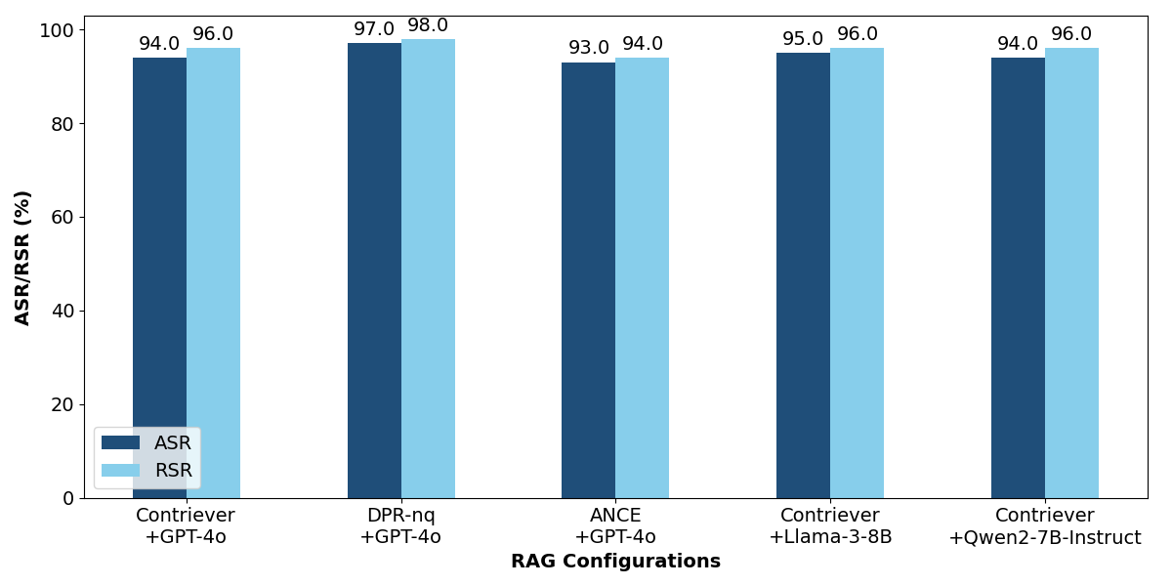
图4-3 NQ数据集上迁移实验结果
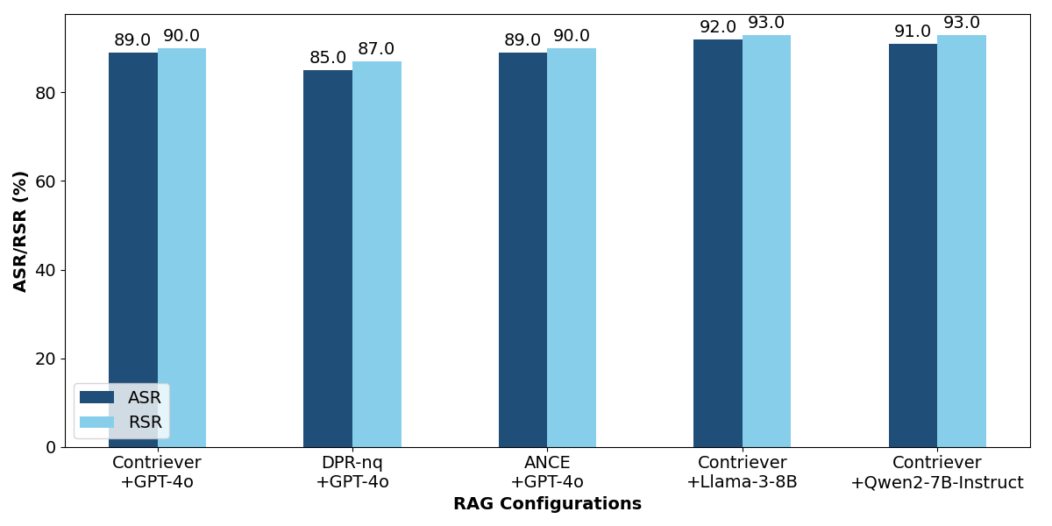
图4-4 FinQA数据集上迁移实验结果
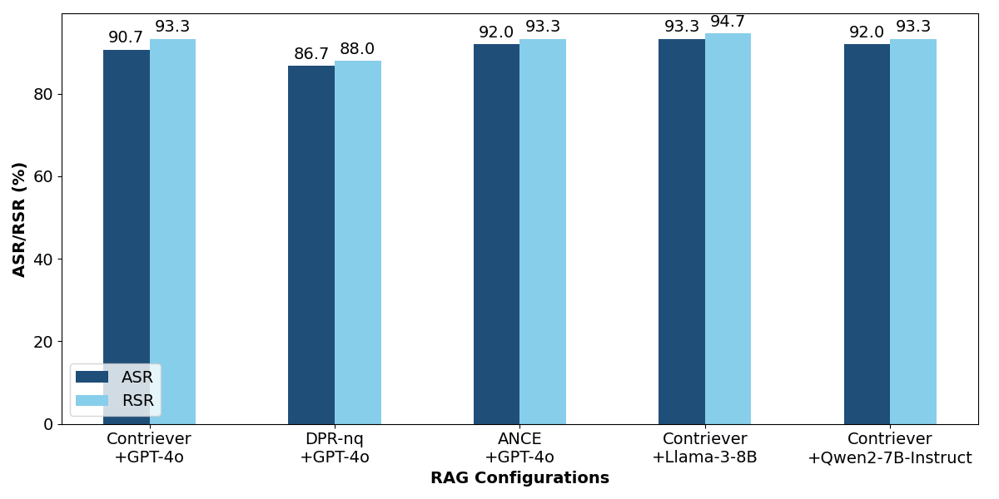
图4-5 PANDAX数据集上迁移实验结果
鲁棒性实验结果如表4-3所示。在引入困惑度检测防御后，本文方法的ASR在PANDAX上由90.7%下降至78.7%，RSR由93.3%下降至81.3%，但仍高于黑白盒最优基线，表明BOGA-RAGP通过语义隐蔽优化能部分绕过PPL阈值过滤；文档改写防御下，ASR下降到86.7%，RSR下降到89.3%，同样优于各基线方法，这充分说明双目标框架在保持自然性的同时提升了抵抗改写的稳定性。
表4-3 鲁棒性实验结果（单位：%）
攻击方法 | 无防御 |  | 困惑度检测 |  | 文档改写
 | ASR | RSR | ASR | RSR | ASR | RSR
Phantom | 85.3 | 88.0 | 64.0 | 66.7 | 65.3 | 68.0
PoisonedRAG(W/B) | 89.3/82.7 | 90.7 | 69.3/62.7 | 70.7 | 62.7/53.3 | 65.3
CorpusPoisoning | 88.0 | 92.0 | 76.0 | 78.7 | 78.7 | 81.3
RAG Paradox | 77.3 | 82.7 | 56.0 | 58.7 | 60.0 | 61.3
DIGA | 84.0 | 86.7 | 76.0 | 78.7 | 74.7 | 77.3
本文算法 | 90.7 | 93.3 | 78.7 | 81.3 | 86.7 | 89.3

4.4 本章小结
本章基于RAG系统知识库语料的“可信”漏洞，对攻击方法进行了创新探索与实验分析，取得了显著成果。首先提出基于双目标遗传算法的BOGA-RAGP方法，通过问题建模和算法设计，实现了检索成功率与语义隐蔽性的Pareto优化，生成具有隐蔽性且有效的对抗文档。然后设计了四项实验，依次验证了攻击有效性、模块必要性、迁移能力以及抵抗防御的水平。

第五章 面向电力场景RAG系统知识库毒化防御研究
本文第四章围绕电力调度场景下的RAG链路，揭示了大模型可能在“看似有据可依”的证据包装下输出错误调度决策的关键风险。在复杂电网环境中，这类异常决策具备连锁放大效应，可能进一步传导为运行不稳定甚至事故隐患。更重要的是，第四章的鲁棒性实验表明：在不改变目标RAG主流程的前提下，仅引入困惑度检测与文档改写等“简单防御”仍不足以消解该类攻击带来的威胁性，亟需一套可在线部署、可闭环验证的工程化防御措施。
现有RAG投毒防御相关研究大体可归纳为“事前检测”与“事后缓解”两类路径：前者强调在不显著改变RAG主流程的前提下识别投毒行为或污染证据，后者侧重在生成前后阻断污染信息影响并提升系统鲁棒性。本章聚焦“事前检测”，将防护能力前移至检索侧，在扩展检索以稀释投毒命中比例基础上，通过嵌入空间异常检测捕捉异常聚集模式以及多粒度困惑度检测识别局部语言异常，从而在进入生成模型前过滤可疑证据。
此外，本章将所提算法定位为“检索护栏”，并与现有开源输入、输出护栏联动形成面向RAG全链路的组合式防御框架。本章检索护栏直接作用于“支撑语料传递给大模型”前，而经典的输入、输出护栏则对查询提示词或生成结果做一前一后的内容合规检测，形成全面的、多元的防护方案。最后通过多项实验证明该防御框架在功能与性能需求上的有效性与工程可用性。

5.1 问题描述

5.1.1 问题分析
第四章的研究揭示了当前RAG知识库毒化攻击具有较强威胁性，而传统的仅依赖困惑度阈值的过滤容易被低困惑度优化绕过、仅依赖相似度或规则匹配又难以区分“语义相关但事实错误”的证据片段，最终导致“漏检”与“误杀”并存，难以满足电力调度场景对高可靠、低时延的工程要求。
进一步分析此类攻击可以发现，攻击者不论采取何等攻击手段，其核心思路始终立足于在有限篇幅内尽可能逼近用户查询以提升可检索性，同时强化对抗段落语句通顺性、表达连贯性。而这样的做法往往会使得投毒文档形成的候选段落之间相似度过高，且忽略内容在领域知识、业务逻辑上的正确性，进而表现出局部语言风格不一致的现象。此外，同样拥有“主动防御”理念且已经较为成熟的网络防火墙，其核心思想是实时检测和动态防御，即通过预定义模式对网络流量进行访问控制，进而隔离和监控外部攻击与异常活动。受此启发，本章类比将检索阶段视为需要重点把关的“证据入口”，通过学习良性文档嵌入空间及困惑度的统计模式与特征，对进入上下文的检索片段进行动态判别与拦截。在采取检索扩展稀释投毒命中比例的基础上，针对语义中心聚集现象，引入嵌入空间异常检测识别异常聚集模式；针对低困惑度隐蔽性优化，引入滑动窗口对语句级困惑度进行检测以捕捉局部波动与风格断裂。最终于检索端提前阻断异常证据进入生成上下文，为后续构建面向电力调度的全链路护栏体系奠定基础。

5.1.2 问题建模
为系统性刻画电力调度场景下RAG知识库投毒风险与防御边界，本文沿用与先前研究一致的、第四章所述威胁模型。攻击者通过向知识数据库持续注入一篇或多篇恶意文本，使其在检索阶段进入Top-K支撑证据，从而在生成阶段诱导模型输出错误调度建议。电力调度RAG系统采用端到端管道式架构，主要由知识数据库、检索模块与大语言模型三类核心组件构成。
对防御方而言，考虑到收集海量数据时难以进行“可信”层面的细粒度检查，因而问题的关键在于如何在不显著破坏正常检索与问答能力的前提下，在线识别并阻断异常证据进入生成上下文。形式化地，设原始知识库为$D$，用户查询为$q$，使用检索器E ̂、大语言模型M。攻击者注入对抗文档d*后产生一个被污染的语料库$D^{'}=D$∪d*。此时防御问题可进一步转化为：针对污染知识库$D^{'}$上候选检索集合，对候选证据逐一进行判别、过滤与重排，得到过滤后的证据集合$D_{final}$参与最终答案生成。
基于上述建模，本文防御目标可概括为以下三个方面。第一，检测准确性目标：在可能存在污染的情况下尽可能准确地区分良性证据与毒化证据，使异常文本在进入生成模型前被前置识别和过滤，从而提升检索侧的整体判别准确性。第二，系统可用性目标：防御机制不应以大幅牺牲正常问答能力为代价，即在干净场景或轻度污染场景下，仍应尽可能保留与查询真正相关的高质量支撑证据，避免由于误杀正常文本而导致回答质量下降。第三，高质量部署目标：考虑到电力调度业务对响应时延、系统稳定性与接口兼容性的要求，所提防御框架应尽可能轻量化、易集成。

5.2 算法设计
本节对所提防御算法进行系统性描述。首先介绍该算法总体方案，然后依次对每一步骤以及相应策略详细介绍。

5.2.1 算法总览
针对现有防御方法/框架检测维度单一、检测粒度粗糙以及部分方案计算开销过大等问题，本章提出一种面向检索阶段的三阶段投毒检测与过滤算法，并将其作为电力调度RAG链路中的“检索护栏”。算法总体遵循“检测→过滤→重排”的处理链条：首先在不改变RAG主流程的前提下进行检索扩展，将Top-K扩展为Top-αK（默认α=2，K=10），以增加干净证据占比、稀释投毒命中；其次在嵌入空间中对候选证据进行异常模式检测，通过文档间相似度分布与查询-文档相似度分布联合判别异常聚集簇并过滤；最后针对检索到语段短文本特性，引入语句级困惑度异常检测，通过句子困惑度方差、极值句子Z-score与相邻句子困惑度跳变等多指标捕捉局部风格断裂与异常波动，进一步剔除可疑检索段，并对剩余证据按查询相似度重排选取Top-K输入生成模型，从而在进入LLM上下文前实现对投毒证据的前置阻断与鲁棒筛查。整体流程可通过如下算法进行表示：
算法5-1 面向检索阶段的RAG知识库投毒检测与过滤算法
 | 输入：用户查询$q$，知识库$D$，代理检索器$\hat{E}$，代理大语言模型$M$
 | 输出：过滤后的Top-K支撑证据集合$D_{final}$
1 | 阶段1：检索扩展
2 | 计算查询嵌入$e_{q}={\hat{E}}_{Q}(q)$
3 | 在$D$中检索Top-αK个候选文档， 得到$D_{ret}=\{d_{1},d_{2},…,d_{αK}\}$
4 | 阶段2：嵌入空间异常检测
5 | 对每个$d_{i}∈D_{ret}$，计算文档嵌入$e_{i}=E_{D}(d_{i})$
6 | 构造相似度矩阵$S∈ℝ^{αK×αK}$，其中$S_{ij}=cos⁡(e_{i},e_{j})$
7 | for 每个候选文档$d_{i}$ do
8 | 计算文档间平均相似度${\overline{s}}_{i}←\frac{1}{αK−1}\sum_{j≠i}{ }S_{ij}$和计算最大相似度$s_{i}^{max}←\max_{j≠i} S_{ij}$
9 | 计算与查询的相似度$s_{i}=\cos\left(e_{q},e_{i}\right)$及其Z-score$←\frac{s_{i}−μ_{s}}{σ_{s}}$
10 | if ${\overline{s}}_{i}>θ_{avg}$ or $s_{i}^{max}>θ_{max}$ or $z_{i}>θ_{z}$ or $s_{i}>θ_{sim}$ then  过滤$d_{i}$
11 | else 保留$d_{i}$至$D_{tmp}$
12 | end if
13 | end for
14 | 阶段3：语句级困惑度异常检测与输出
15 | for 每个候选文档$d_{i}$ do
16 | 将$d_{i}$按标点划分为句子序列$S(d_{i})=\{s_{i,1},…,s_{i,n_{i}}\}$
17 | 对每个句子$s_{i,j}$计算困惑度$PPL(s_{i,j})$
18 | 计算句子困惑度均值$μ_{i}$和标准差$σ_{i}$
19 | for 每个句子$s_{i,j}$ do
20 | 计算Z-score$←$ $z_{i,j}=\frac{PPL(s_{i,j})−μ_{i}}{σ_{i}+ϵ}$
21 | if $z_{i,j}>θ_{z}$ then 标记$d_{i}$为异常并跳出
22 | end for
23 | if $d_{i}$未被标记为异常 then 保留至$D_{final}$
24 | end for
25 | 对$D_{final}$按查询相似度$s_{i}$降序排序，选取Top-K个文档
26 | return $D_{final}$

5.2.2 检索扩展
在标准RAG流程中，检索模块针对用户查询$q$在知识库$D$中按语义相似度返回Top-K支撑语料集合。投毒攻击能影响最终生成结果的必要前提是对抗段落在检索阶段进入该支撑语料集合，因此攻击者往往通过嵌入与查询高度相关的短语或词句以提升检索相似度，从而挤占$H$的语料位次。本文在不改变RAG主流程的前提下引入检索扩展，将候选语段规模由K扩展为αK（α>1），得到支撑语料集合$D_{ret}=\{d_{1},d_{2},…,d_{αK}\}$。该步骤使得“异常聚集簇”与“正常证据相对分散”的结构差异更易显现，为后续嵌入空间异常检测提供更充分的样本。

5.2.3 嵌入空间异常检测
攻击者通过优化检索目标使多个投毒语段共同向同一语义中心靠拢，因此它们在向量空间中会表现为彼此间异常高的相似度，而正常语段即便与查询相关，在向量空间中彼此通常更分散，因此首先利用候选语段在嵌入空间中的“异常聚集”特征进行过滤。具体地，对每个候选chunk计算文档嵌入$e_{i}=E_{D}(d_{i})$，并构造候选集内部的两两相似度矩阵$S∈ℝ^{αK×αK}:S_{ij}=cos⁡(e_{i},e_{j})$。基于矩阵$S$，依次考察所有候选语段$d_{i}$的文档间平均相似度与最大相似度：
$$\begin{aligned}{\overline{s}}_{i}=\frac{1}{αK−1}\sum_{j≠i}{ }S_{ij},s_{i}^{max}=\max_{j≠i} S_{ij}\#（5−1）\end{aligned}$$
其中${\overline{s}}_{i}$用于刻画“整体聚集程度”，$s_{i}^{max}$用于捕捉“异常高的成对相似”。阈值方面，从知识库随机采样参考集合$S$估计正常语段的经验分布$\overline{s}$，并取其高分位数作为$θ_{avg}$，同时设置最大相似度阈值$θ_{max}$为0.95。仅当${\overline{s}}_{i}≤θ_{avg}$且$s_{i}^{max}≤θ_{max}$时，认为候选集中该语段未呈现异常聚集模式并予以保留，否则判为可疑语段并过滤。
其次，为抑制“与查询异常接近”的过度检索优化，本阶段进一步检测查询—语段相似度的异常高值，判别离群程度。令查询嵌入为$e_{q}=E_{Q}(q)$，计算每个候选语段与此次查询的相似度$s_{i}=cos⁡(e_{q},e_{i})$，在本次检索返回的相似度集合$\{s_{i}\}$上计算均值与标准差：
$$\begin{aligned}μ_{s}=\frac{1}{αK}\sum_{i=1}^{αK}{ }s_{i},σ_{s}=\sqrt{\frac{1}{αK}\sum_{i=1}^{αK}{ }(s_{i}−μ_{s})^{2}}\#（5−2）\end{aligned}$$
并据此得到每个chunk的Z-score（标准化偏离程度）：
$$\begin{aligned}z_{i}=\frac{s_{i}−μ_{s}}{σ_{s}}\#（5−3）\end{aligned}$$
当$z_{i}>θ_{z}$时，该语段相对同批候选呈现显著偏高的查询相似度，可视为异常。同时为拦截接近“完美匹配”的极端情况，设置绝对阈值$θ_{sim}$，若$s_{i}>θ_{sim}$则直接判为异常并过滤。上述方法最终可剔除被攻击刻意优化、与查询异常贴近的可疑语段，并输出候选语段集合$D_{tmp}$。

5.2.4 语句级困惑度异常检测
前一阶段通过文档间相互对比的“互查”形式完成了初步的异常检测。攻击者在同时优化“语言通顺性”和“检索可达性”时，容易在语段内部混入触发短语或误导性表达，从而造成局部语言风格与统计特征的不一致。因此本文在嵌入空间过滤之后进一步引入语句级困惑度异常检测的“自查”，在语段内部识别显著不自然的语句以增强对隐蔽性优化样本的识别能力。
具体而言，对$D_{tmp}$中任一候选语段按标点将其划分为句子序列$S(d_{i})=\{s_{i,1},…,s_{i,n_{i}}\}$，然后使用预训练语言模型依次计算语段每个句子的困惑度$PPL(s_{i,j})$：
$$\begin{aligned}PPL(s)=exp⁡\left(−\frac{1}{|s|}\sum_{t=1}^{|s|}{ }log⁡P(w_{t}∣w_{<t})\right)\#（5−4）\end{aligned}$$
并得到该语段困惑度集合$\{PPL(s_{i,j})\}_{j=1}^{n_{i}}$。之后先在语段内计算句子困惑度均值$μ_{i}$与标准差$σ_{i}$，然后对每个句子计算标准化离群分数（Z-Score）：
$$\begin{aligned}z_{i,j}=\frac{PPL(s_{i,j})−μ_{i}}{σ_{i}+ε}\#（5−5）\end{aligned}$$
其中$ε$为极小常数用于分母稳定性。若存在句子满足$z_{i,j}>θ_{z}$（本文默认$θ_{z}=2$），则认为该句子相对同一语段内其他句子呈现显著更高的困惑度，可视为“局部语言异常”，从候选集中剔除；否则保留该候选语段于最终集合$D_{final}$中。
在完成语句级困惑度过滤后，最终从$D_{final}$中按5.2.3节已计算的查询-语段相似度进行重排，选取Top-K条证据作为生成模型输入；若剩余语段不足K条则直接全部传入，以保证在增强鲁棒性的同时维持检索证据的相关性与可用性。

5.3 投毒防御护栏体系构建
RAG链路的关键增益来自“外部知识对生成的补充”，一旦毒化文档在检索阶段被召回并注入提示词，模型可能输出错误结论或有害言论。因此，仅将防御能力局限在单一环节往往会出现漏检、误杀、绕过的此消彼长之势：输入侧可能遭遇提示注入与恶意意图，检索侧可能命中毒化证据，输出侧又可能出现不合规或不可执行的指令文本。鉴于此，本文结合工业界护栏产品的通用分层思想，在5.2节提出的“检索护栏”基础上进一步与开源输入护栏、输出护栏协同，在工程实现上配套“事前知识治理”与“事后响应”两类闭环能力，形成面向电力调度业务的全链路组合式防御框架。
输入护栏位于用户查询进入RAG系统之前，目标是尽可能阻断提示注入、越狱指令与异常输入形态对系统策略的操纵，避免攻击者通过对话侧绕过后续检索与输出治理。为此，输入护栏的构建遵循“先规范化、再判别、后净化”的处理逻辑，即在接受查询$q$后首先对输入进行Unicode归一化、去除不可见字符与异常空白，降低利用零宽字符或编码伪装实现的策略绕过风险；其次在语义层面执行轻量化安全扫描与提示注入检测，并对包含代码片段、可疑正则触发串或明显与业务无关的攻击性主题进行规则化拦截；最后对输入中的敏感信息（如密钥、个人信息等）执行识别与脱敏，避免模型泄露的风险。上述输入扫描器式的防护范式在开源护栏工具中较为常见，本文按电力调度业务的防护需求进行组合。
输出护栏承担“最后一公里”的风险兜底，起终点在于约束最终响应的安全边界、可审计性与业务可执行性。攻击者在投毒过程除了对于目标错误答案的引导，还可能在包含正确答案的支撑文档中注入无关内容甚至恶意内容。因此本文输出护栏同时覆盖三类检查：其一是内容安全与泄露风险检查，检测并拦截明显不当或攻击性内容，并对可疑内容过滤或替换；其二是对齐与相关性检查，判定输出是否与用户问题一致、是否出现无关扩展；其三是“基于证据的输出一致性”检查，强制生成时附带证据引用、或对结论语句与证据片段做相似度/蕴含一致性判别，当检测到高风险不一致时触发重写策略。上述输出扫描器式能力同样在开源护栏体系中较为常见，可支撑本文电力业务场景下安全防护工程化需求。
在上述输入与输出护栏之间，检索护栏承担着承上启下的核心连接作用：一方面，它接收通过输入护栏净化后的查询并作用于“证据入口”，在支撑语料进入LLM上下文前完成前置筛查；另一方面它输出的最终证据集合又为输出护栏的“基于证据一致性检查”提供了可依赖的参照基底。最终在不改变RAG主流程接口的前提下实现对毒化证据的前置阻断，并与输入、输出护栏共同构成纵深防御框架。

5.4 实验与结果分析

5.4.1 实验数据集
为全面地反映防御方法在不同业务条件下的适用边界与鲁棒性，保证攻防实验前后一致，本章总体沿用第四章中的NQ、FinQA、PANDAX三个数据集及其知识库构建方式开展防御实验，在短文本开放域语料、长篇说明型专业语料以及工业文档型语料三类知识载体上统一评估检索护栏对投毒证据的识别、过滤与抑制效果。考虑到本章需要进一步统计端到端输出正确率，本章将BEIR检索版替换为带有答案的NQ-open开放域问答版本，其知识来源仍为Wikipedia开放域语料，整体任务属性与第四章保持一致。FinQA沿用第四章所述版本，PANDAX沿用第四章构造的相应事实型问答集合。

5.4.2 攻击方法
在攻击侧，为覆盖知识库投毒最具代表性的三类操纵路径，本文选取PoisonedRAG、PIA与第四章提出的BOGA-RAGP三种攻击方法进行评测。
PoisonedRAG代表经典的基于梯度优化的定向知识库投毒，其核心流程是预先选定目标问题与目标答案，依次优化“易被检索命中”与“可控生成目标答案”的两个目标语段并拼接，从而诱导RAG系统输出攻击者指定内容。
PIA则代表经由可被检索文本携带恶意指令的间接提示注入攻击，此类攻击可将对抗指令嵌入网页、文档或其他外部文本中，并借助RAG的检索链路进入增强上下文，从而在知识库污染与上下文指令覆盖的共同作用下诱导生成器偏离原有任务约束。该攻击与知识库投毒共享“恶意内容经检索进入上下文并进一步误导生成”的关键作用链路，可作为本文组合式护栏在复杂外部内容攻击场景下的重要补充评测方法。
此外，BOGA-RAGP面向系统内部严格黑盒的投毒场景，以“检索命中”与“生成误导”为双目标进行优化，再以文档级困惑度作为基本隐蔽性约束，通过遗传搜索生成用于注入知识库的对抗文档，从而在不依赖梯度信息的条件下稳定提升投毒文档的可达性并放大端到端生成失真。

5.4.3 防御基线方法
为体现本章检索护栏相对现有代表性防御框架的增益，本文选取防御思路具有一定差异的RobustRAG、TrustRAG与InstructRAG三种方法作为对比基线，从不同角度检验本文方法在污染证据识别、正常问答能力保持和全链路防护上的相对优势。
RobustRAG将检索结果由“拼接后统一生成”改为“逐文档隔离生成—安全聚合”策略，通过先隔离单篇文档对模型回答的局部影响，再利用关键词聚合或解码聚合生成最终答案，削弱恶意文档对整体输出的直接干扰，从而提升系统在检索污染场景下的鲁棒性，并体现出较强的安全聚合特征。
TrustRAG的核心思想是在检索证据进入生成之前进行语义过滤与冲突消解，并通过同时引入内部与外部知识源来定位更可信的证据来源。该方法同时覆盖检索侧过滤与生成侧校验两个环节，在保持正常回答能力的同时降低被投毒证据误导的风险。
InstructRAG则是利用模型自合成的去噪解释链作为监督信号，引导模型显式学习“如何从含噪检索文档中识别有效证据并推导答案”的过程，从而将传统RAG中隐式的抗噪能力转化为可学习、可验证的显式去噪推理能力。相较于前两者，该方法可作为本文组合式护栏在复杂干扰场景下的重要参照。

5.4.4 实验设计
为保证对比的可控性与可复现性，本文沿用第四章默认的目标RAG系统配置与构建方式，以Contriever作为检索器、以GPT-4o作为生成模型，形成统一的端到端评测管线。在知识库构建方面，NQ-open仍按短文本语料直接入库，不再额外切分；FinQA与PANDAX继续按256词元、相邻块重叠32词元的规则切分后建立知识库。攻击侧每轮分别针对全部目标问题生成相应对抗文档并注入知识库，其中NQ-open每轮注入20篇约100–200词的对抗文本，FinQA每轮注入20篇约600–800词的对抗文本并按相同策略切块后入库，PANDAX每轮注入15篇约1000词的对抗文本并切块入库。
在此基础上，本章提出的检索护栏在不改变RAG主流程的前提下，将检索候选由Top-K扩展至Top-αK（默认α=2，K=10），并在候选集上执行嵌入空间异常检测与语句级困惑度异常检测，最终重排回Top-K证据输入生成模型，以实现对投毒证据的前置阻断与鲁棒筛查。
本研究实验采用两项核心指标衡量防御效果，分别为检测准确率（Detection Accuracy，DACC）和输出准确率（Output Accuracy，OACC）。DACC用于衡量护栏对检索证据的整体判别正确程度，即将检索文本按真实标签划分为“投毒/良性”两类，检测准确率定义为“毒文本判毒”真正例与“净文本判净”真负例在全部检测文本中的占比。OACC定义为正确回答数占总查询数的比例，若模型最终输出与数据集标注答案一致则记为一次正确；若模型输出攻击目标错误答案或其他幻觉内容，则统一标注为“错误”，进而可用于衡量端到端问答可用性。
基于上述指标，首先开展基线防御效果对比实验，用以检验不同数据集与不同攻击方式下各类防御方法的整体鲁棒性。实验在NQ-open、FinQA与PANDAX三数据集上分别进行，沿用第四章默认的目标RAG系统配置以保证可比性。对每个数据集先由其配套语料构建干净知识库与索引，然后分别采用PoisonedRAG、PIA与第四章提出的BOGA-RAGP生成投毒文本并注入形成污染版本。之后在污染知识库上分别部署TrustRAG、RobustRAG、InstructRAG与本文检索护栏进行防御对比。本文检索护栏在不改变RAG主流程接口的前提下，先执行检索扩展将Top-K扩展为Top-αK以稀释投毒命中并增加干净证据占比，默认取α=2且K=10，随后完成检测过滤与重排后再选取Top-K证据输入生成模型。最终在三个测试数据集上统计各方法的DACC和OACC，并汇总形成跨数据集、跨攻击方法的防御效果对比结果。
其次，本文进一步设计“检索扩展规模敏感性”消融，以检验在固定生成端证据条数K不变时，扩大检索候选规模N对整体防御效果的影响。具体而言，保持检索护栏其余步骤与阈值设置完全一致，仅将检索扩展后的候选集合规模N从5逐步增加至25，并在每种规模下统一重排回Top-K候选语段作为生成模型证据输入。该实验在PANDAX数据集上进行，并在PoisonedRAG、PIA与BOGA-RAGP三类攻击条件下统计DACC与OACC的变化趋势，用以刻画“扩大检索范围以稀释投毒命中并增强可过滤性”的边际收益与可能的误杀代价，从而为主实验中检索扩展超参数的选取提供依据。
此外，本文开展组件消融实验以验证检索护栏内部关键模块及其与全链路护栏体系协同关系的必要性。本文设置四组剥离对照：第一组去掉检索扩展（即Top-αK检索退化为Top-K），用于验证该步骤对后续异常检测鲁棒性的贡献；第二组去掉嵌入空间异常检测；第三组去掉语句级困惑度异常检测的“自查”模块，仅保留嵌入空间异常检测与重排，用于评估“局部语言风格断裂/困惑度跳变”这一段内信号的补充价值；第四组去掉输入护栏与输出护栏，仅保留本文所提检索护栏，检验“仅检索侧前置阻断”与“全链路组合式护栏”在整体防御效果上的差异。四组消融均在前述三个数据集以及相同攻击设置下运行，并与完整防御框架在DACC与OACC上进行对照，从而明确各组件在降低漏检与控制误杀之间的作用分工与协同增益。
最后，为评估组合式护栏在工程部署中的可用性，本文进一步开展运行时间开销实验，统计不同防御方法在在线推理链路中的额外计算成本。该实验与前述基线防御效果对比共享同一套数据集、同一套投毒知识库与同一批测试查询，即在NQ-open、FinQA与PANDAX三个数据集上针对第四章提出的BOGA-RAGP投毒场景，分别部署TrustRAG、RobustRAG、InstructRAG与本文方法，并在完成DACC、OACC统计的同时记录每查询端到端平均运行时间。

5.4.5 实验结果与分析
依据5.4.4节的实验设计，采用DACC与OACC作为核心评价指标，本节对跨数据集对比、参数消融、组件消融以及运行时间开销的实验结果进行展示分析。
对比实验结果如表5-1所示。实验结果表明，本文提出的组合式检索护栏在 NQ-open、FinQA与PANDAX三个数据集上均取得了最优的防御效果，并且在PoisonedRAG、PIA与BOGA-RAGP三种攻击场景下均表现出较强的稳定性与泛化能力。在无攻击条件下，各方法的OACC与基线方法基本保持一致，说明引入的检索护栏并未显著损伤系统在正常场景下的问答能力。在投毒攻击条件下，本文方法的优势则更加明显。以最强基线TrustRAG为参照，本文方法在各数据集、各攻击设置下的DACC提升幅度达到 4.1%-11.3%，OACC提升幅度达到6.5%-12.0%。尤其在BOGA-RAGP攻击下，本文方法在NQ-open、FinQA与PANDAX上的OACC均大于95%，显著优于现有方法。该结果表明，本文方法能够在不明显影响正常问答性能的前提下，有效识别并过滤投毒证据，从而在检索层面抑制污染文本进入生成上下文，最终提升端到端回答的正确性与鲁棒性。
参数消融结果如图5-1所示。可以看出，随着检索扩展规模N从5增加到25，本文方法在三种攻击场景下的DACC整体保持稳定，其中PoisonedRAG场景下DACC由92.4%提升至94.7%，PIA场景下由90.1%提升至92.8%，BOGA-RAGP场景下由90.6%提升至93.7%。扩大候选检索范围并不会显著改变护栏对单条文本的判别能力，其文本级检测性能总体较为稳健。相比之下，OACC对于参数N显著敏感。在PoisonedRAG、PIA与BOGA-RAGP三种攻击下，OACC分别由78.6%、76.3%和74.8%显著提升至97.3%、97.0%和95.2%，且在 N=20 左右后基本趋于稳定。该现象表明，增大检索扩展规模的主要作用并不在于显著提升“逐条判毒”的准确率，而在于为后续过滤阶段提供更大的候选文本池，使系统在剔除可疑证据后仍能保留足够数量的高质量干净文本，从而显著改善生成模型的最终回答质量。
表5-1 防御方法与基线方法的对比实验结果
数据集 | 攻击方法 | 防御方法
 |  | RobustRAG |  | InstructRAG |  | TrustRAG |  | 本文方法
 |  | DACC | OACC | DACC | OACC | DACC | OACC | DACC | OACC
NQ-open | 无攻击 | NA | 100 | NA | 100 | NA | 100 | NA | 99.0
 | PoisonedRAG | 82.0 | 83.0 | 84.0 | 87.0 | 86.0 | 88.0 | 96.0 | 97.0
 | PIA | 78.0 | 82.0 | 85.0 | 87.0 | 89.0 | 91.0 | 93.0 | 98.0
 | 本文攻击 | 77.0 | 80.0 | 81.0 | 83.0 | 85.0 | 86.0 | 94.0 | 98.0
FinQA | 无攻击 | NA | 100 | NA | 100 | NA | 99.0 | NA | 100
 | PoisonedRAG | 78.0 | 80.0 | 83.0 | 85.0 | 87.0 | 90.0 | 93.0 | 96.0
 | PIA | 77.0 | 79.0 | 85.0 | 87.0 | 89.0 | 91.0 | 93.0 | 99.0
 | 本文攻击 | 75.0 | 77.0 | 81.0 | 83.0 | 85.0 | 86.0 | 93.0 | 96.0
PANDAX | 无攻击 | NA | 98.0 | NA | 98.7 | NA | 97.3 | NA | 98.7
 | PoisonedRAG | 78.7 | 80.0 | 80.0 | 82.7 | 85.3 | 86.7 | 94.7 | 97.3
 | PIA | 77.3 | 78.7 | 82.7 | 85.3 | 88.0 | 89.3 | 93.3 | 97.3
 | 本文攻击 | 74.7 | 77.3 | 78.7 | 81.3 | 82.7 | 82.7 | 93.3 | 94.7

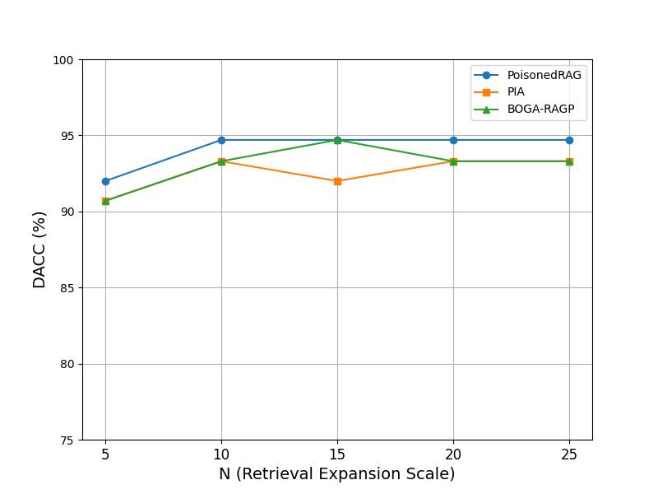 | 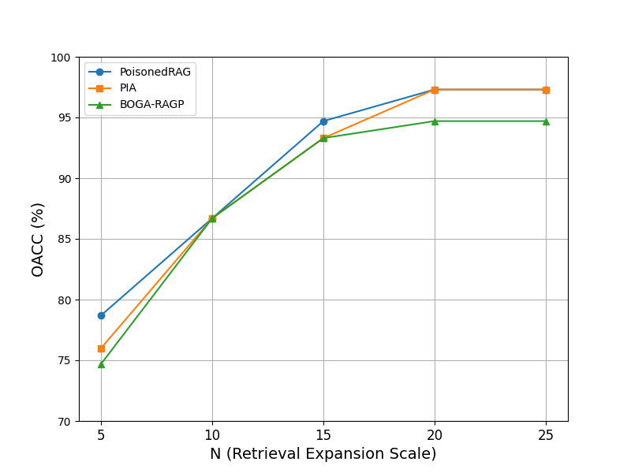
（a）参数消融DACC结果 | （b）参数消融OACC结果
图5-1 参数消融实验结果
组件消融结果如表5-2所示。总体而言，去除任一关键模块都会导致防御性能下降，说明本文所构建的检索扩展、嵌入空间异常检测、语句级困惑度异常检测以及外部护栏协同机制均具有实际贡献。其中，去掉检索扩展后，三种攻击下的OACC分别下降至89.3%、87.3%与87.3%，较完整算法出现明显退化，说明检索扩展能够通过扩大候选集合、提升干净证据占比，为后续异常检测创造更有利的过滤条件；去掉第二阶段的嵌入空间异常检测后，DACC与OACC均出现最明显下降，表明该阶段对于捕捉投毒文本在语义空间中的异常聚集模式具有核心作用，是整个检索护栏的关键检测环节；去掉第三阶段的语句级困惑度异常检测后，在三种攻击下的OACC分别为93.3%、92.0%与92.0%，仍出现稳定退化，说明局部语言风格断裂与困惑度跳变等细粒度统计特征能够为嵌入空间检测提供有效补充。此外，去掉输入与输出护栏后，DACC变化不显著，但在PIA攻击下OACC由97.3%明显下降至85.3%，说明外部护栏虽然并不直接决定检索阶段的文本级判别精度，却能够有效抑制提示注入类攻击在生成端的放大效应。综合来看，完整算法在三类攻击下均取得了最优或接近最优的DACC与OACC，验证了各模块之间具有明显的功能分工与协同增益。
表5-2 组件消融实验结果
攻击方法 | 防御方法
 | 无检索扩展 |  | 无阶段2 |  | 无阶段3 |  | 无外部护栏 |  | 完整算法
 | DACC | OACC | DACC | OACC | DACC | OACC | DACC | OACC | DACC | OACC
Poisoned-RAG | 93.3 | 89.3 | 85.3 | 88.0 | 90.7 | 93.3 | 93.3 | 94.7 | 94.7 | 97.3
PIA | 92.0 | 88.0 | 84.0 | 85.3 | 90.7 | 92.0 | 90.7 | 85.3 | 93.3 | 97.3
本文 | 90.7 | 88.0 | 82.7 | 84.0 | 90.7 | 92.0 | 92.0 | 93.3 | 93.3 | 94.7
运行时间开销实验结果如图5-2所示。整体来看，本文方法在三种攻击场景和三个数据集上均表现出相对更高但仍处于可接受范围内的时间开销。由于所设计的组合式检索护栏在在线推理阶段额外引入了检索扩展、嵌入空间异常检测以及语句级困惑度分析等处理步骤，增加了候选证据过滤与重排序的计算量。本文方法在全部实验设置下的时间开销始终稳定控制在1.20–1.32 s区间内，跨数据集与跨攻击波动较小，整体仍具备较好的运行稳定性与工程部署可行性。
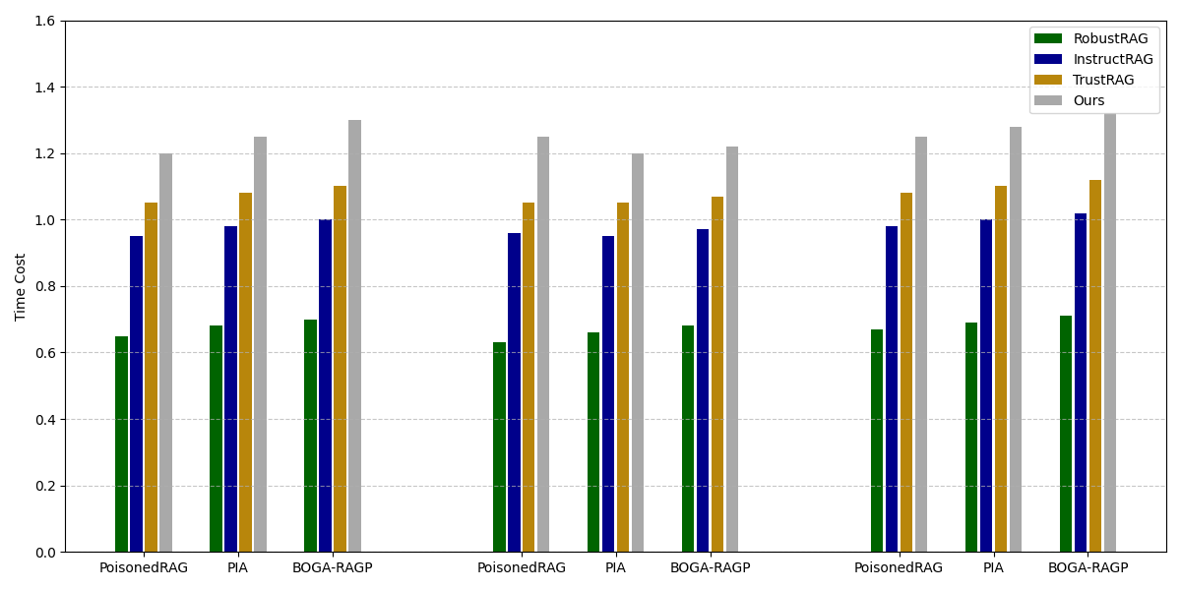
图5-2 运行开销实验结果

5.5 本章小结
本章围绕电力调度场景下RAG系统面临的知识库投毒风险，设计并实现了一种面向检索阶段的组合式防御框架。该框架首先提出了由检索扩展、嵌入空间异常检测与语句级困惑度异常检测构成的检索护栏，实现对可疑支撑证据的前置识别、过滤与重排。然后在此基础上进一步结合输入护栏与输出护栏，构建了覆盖查询输入、证据检索与结果生成全过程的全链路护栏体系，从而形成对提示注入、毒化证据召回与不安全输出的分层协同防护。最后，通过跨数据集对比实验、参数消融实验、组件消融实验以及运行时间开销实验，验证了所提方法在不同攻击场景下能够在保持正常问答能力的同时显著提升检测准确率与输出准确率，并具备较好的稳定性与工程部署可行性。

第六章 RAG攻防验证与态势感知平台设计与实现
本文第三章围绕电力人工智能应用的工程化落地需求，依次实现了AI模型训推一体可视化平台以及电力调度RAG系统，实现了算力资源、数据资产、模型生命周期以及RAG应用流程的统一映射与可视管理。第四章针对调度决策业务中RAG链路在可信性方面存在现实安全隐患，研究提出基于双目标遗传算法的BOGA-RAGP攻击方法，揭示了黑盒条件下投毒语料仍可在控制语言异常的基础上联合提升检索命中能力与生成误导能力。第五章进一步针对上述风险，提出了“检索护栏”，并融合输入护栏与输出护栏协同构成组合式防御框架，有效提升了系统对污染证据的识别、过滤与抑制能力。
为了将上述攻防技术研究成果进行统一集成、可操作验证与展示应用，本章立足于第三章构建平台，设计并实现一个立足蓝方防护需求、面向红方攻击风险复现的安全验证与运行支撑平台，形成从风险复现、防御配置到效果评测、态势分析与辅助处置的闭环验证机制，为电力人工智能应用的安全研究和工程落地提供统一的平台支撑。

6.1 需求分析
为进一步支撑后续平台概要设计、模块实现与测试验证，本节从功能性需求和非功能性需求两个层面对平台进行分析。其中，功能性需求主要回答平台“需要具备哪些核心能力”，非功能性需求则回答平台“需要达到怎样的运行水平”，二者共同构成后续平台设计与实现的依据。

6.1.1 平台定位与业务闭环
本章平台的基本定位是“面向蓝方使用者的可视化安全验证与态势支撑平台”，以第三章实现的电力调度RAG应用环境为基础，继承其中的知识库管理、问答交互与决策审计能力，并在此基础上叠加攻击验证、防御评测、态势分析和预案建议等功能，使前文的算法研究成果能够由离线实验进一步走向统一集成和可视化应用。
如图6-1所示，平台的业务闭环可概括为“环境准备—风险复现—防御配置—态势感知—预案生成—评测复盘”六个环节。在环境准备阶段，平台完成RAG应用环境、知识库资源、模型资产和日志链路的装载与初始化；在风险复现阶段，平台调用第四章提出的知识库毒化攻击方法，对目标查询或目标知识点实施攻击验证；在防御配置阶段，平台调用第五章提出的组合式防御框架，对输入、检索和输出链路进行策略部署与参数设置；在态势感知阶段，平台对攻击事件、防御触发、检索结果、生成输出和业务影响进行统一汇聚与可视化展示；在预案生成阶段，平台结合当前攻击状态、防御结果和历史案例形成辅助处置建议；最后在效果评测与复盘阶段，对全过程数据进行统计分析和回放展示，形成可比对、可追踪、可复用的验证结果。

图6-1 平台业务闭环图

6.1.2 功能性需求
依据上述业务闭环流程，本文所设计平台应满足以下功能性需求：
- 资源与环境管理：平台需要能够对电力调度RAG应用所依赖的知识库、数据集、模型版本、向量索引、提示模板及推理服务进行统一装载、配置、启停和恢复，并支持不同实验场景之间的快速切换。与此同时，平台应具备环境快照、版本管理和状态回滚能力，以保证不同攻击和防御测试过程具备可重复性和可恢复性。
- 红蓝攻防能力：平台需要将第四章提出的知识库毒化攻击方法封装为可调用服务，在受控条件下对目标风险进行精准复现，使攻击路径、作用位置和误导结果能够被稳定观察与对比分析。平台同样需要将第五章提出的组合式防御框架转化为可配置、可切换、可对比的防御服务，支持检索护栏、输入护栏和输出护栏的独立启用、联合部署和参数调整，并在此基础上对不同防御策略的拦截能力、正常问答保持能力和资源开销进行量化评测。
- 态势感知与预案生成：平台需构建覆盖攻防全链路的态势感知体系，对关键环节进行全过程数据采集与可视化展示，支持攻击路径分析、异常关联定位和风险态势感知，并能够结合攻防过程生成相应的处置建议与预案支撑信息。用户应能够通过平台查看当前风险等级、异常来源、检索污染状态、防御命中情况及业务影响结果，进而形成对平台运行状态的整体认知。
- 效果评测与复盘分析：平台需要围绕攻击效果、防御有效性、业务影响程度和资源开销等指标对运行结果进行量化统计，并形成结构化评估报告。同时，平台还应支持全过程回放、关键步骤追踪和结果复盘，以支撑后续经验总结与结果归档。

6.1.3 非功能性需求
除功能性需求外，系统还需满足性能、可靠性、可扩展性与安全性等非功能性需求。
（1）性能需求：平台应具备较好的交互响应与过程展示能力，以保证攻防验证过程的连续性与可观测性。对于场景切换、策略下发、日志查询等一般交互操作，平台响应时间应控制在2s以内；对于攻击告警、检索异常、防御动作触发等关键事件，态势界面更新延迟应控制在3s以内；对于一次完整的攻击执行结果展示或防御策略生效反馈，其可视化呈现时间原则上不超过5s。通过上述约束，保证平台运行过程具备较好的实时感知能力。
（2）可靠性需求：平台应能够支持多轮次验证任务稳定运行，并具备环境恢复与异常容错能力。对于运行过程中产生的关键日志、攻击记录、防御记录和评估结果，平台应保证完整保存，避免因中断导致数据丢失；对于环境异常或任务终止等情况，平台应支持基于快照的快速恢复，环境重置时间应控制在60 s以内，从而保证后续验证能够连续开展。
（3）可扩展性需求：平台应采用模块化设计思路，使攻击方法、防御策略、监测规则和评估指标能够独立接入与灵活替换。应尽量通过接口扩展与参数配置完成，而不对平台整体架构进行大幅修改，以保证平台具备持续演进能力，并为后续新增攻击算法、防御组件或业务场景提供接口扩展空间。
（4）安全性需求：平台应与真实业务环境保持隔离运行，确保所有攻击行为均限定在受控范围内，避免验证过程对实际业务造成影响。同时，平台应具备基于角色的访问控制能力，对不同角色分配差异化权限，并对关键操作进行审计记录；对于运行中涉及的数据、知识库内容和模型配置等信息，也应采取必要的脱敏和保护措施，防止因平台运行引入新的安全风险。

6.2 平台概要设计

6.2.1 架构设计
本文将平台总体架构设计为由资源层、数据层、逻辑层、管控层以及交互层构成的五层架构，如图6-2所示。
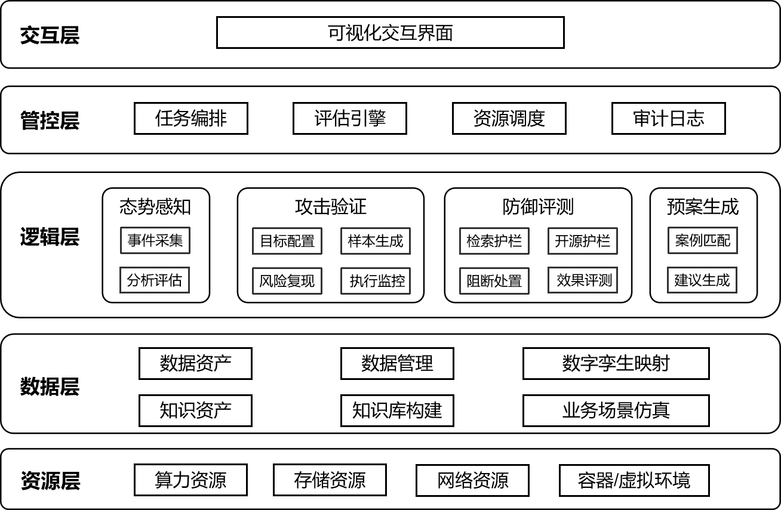
图6-2 平台总体架构图
资源层是平台运行的底层基础，主要包括算力资源、存储资源、网络资源以及容器化与虚拟化环境等基础设施能力。该层为模型服务、知识库服务、日志服务以及各类验证任务提供必要的运行环境与资源保障，也是平台中不同业务实例得以部署、启动、切换与回收的基础支撑。
数据层负责对平台中的核心数据对象及其映射关系进行组织与管理，主要包括数据资产、知识资产、数据管理、知识库构建、数字孪生映射和业务场景映射等内容。该层在继承第三章数据与知识管理能力的基础上，进一步面向平台验证场景，对业务数据、知识片段、模型状态、运行记录和孪生对象进行统一汇聚与管理，实现从底层资源到上层业务场景的数字化映射与状态承载，为后续风险复现、防御配置、态势分析和结果评估提供可靠的数据基础。
逻辑层是平台的核心能力实现层，负责承载主要业务逻辑与安全验证功能。其中，攻击验证模块负责完成目标配置、样本生成、风险复现与执行监控；防御评测模块负责承载检索护栏、输入/输出护栏、阻断处置与效果评测等能力；态势感知模块负责对关键事件进行采集、汇聚、关联分析与风险评估；预案生成模块则基于案例匹配、规则检索和建议生成，为后续处置提供辅助支持。通过逻辑层的统一组织，平台能够将第四章与第五章提出的攻击、防御方法以及态势分析能力转化为可执行、可联动、可验证的工程化功能。
管控层负责对整个平台的运行过程进行组织、控制与保障，主要包括任务编排、评估引擎、资源调度以及审计日志等功能。该层既承担流程编排、资源协调和过程控制等管理职责，又负责对攻击结果、防御结果、系统状态和关键指标进行统一评估与记录。通过管控层的设置，平台能够实现从任务执行到过程监管、再到结果评估的闭环控制。
交互层是平台面向用户的统一展示与操作入口，主要以可视化验证与分析界面的形式提供相应功能支撑。该层将下层输出的环境状态、攻击过程、防御结果、态势信息和评估结论进行可视化呈现，并支持用户完成场景配置、过程监控、态势查看、告警展示、结果分析和复盘回放等操作，将复杂的验证过程以直观、清晰的方式呈现出来。
综上，资源层与数据层主要继承并扩展第三章平台能力，构成整个平台的基础运行底座；逻辑层与管控层集中体现风险复现、防御评测、态势分析与过程控制等核心能力；交互层面向用户提供统一的可视化操作入口，最终自下而上形成一个集资源承载、数据支撑、能力执行、过程管控与结果展示于一体的完整平台架构，为本章平台的风险验证、态势感知和效果评估提供架构基础。

6.2.2 功能模块设计
依照上述总体架构，本文将平台功能划分为资源与环境管理、攻击验证与风险复现、防御配置与效果评测、态势感知与预案生成、效果评测与复盘分析五个核心模块。各模块既相对独立，又通过统一的数据链路与控制流程形成完整闭环，共同支撑平台从风险复现、防御配置到态势展示、结果评估的全过程运行。
资源与环境管理模块是平台运行的基础，主要负责对电力调度RAG应用所依赖的知识库、数据集、模型版本、向量索引、提示模板和推理服务进行统一装载、配置、启停与恢复，并提供环境快照、版本切换、状态回滚和场景切换等功能，为后续攻击验证、防御部署和过程分析提供高保真、可重复、可恢复的运行环境。
攻击验证与风险复现模块对应第四章研究成果的工程化实现，主要负责将知识库毒化攻击方法封装为可执行组件，支持攻击目标配置、毒化文本生成、知识注入、执行触发与结果记录等功能，用于在受控条件下对目标风险进行复现与验证。通过该模块，平台能够对知识库投毒攻击路径、作用位置与误导结果进行可视化展示和可重复验证。
防御配置与效果评测模块对应第五章研究成果的系统化实现，主要负责将组合式防御框架转化为可配置、可切换、可对比的防御服务，支持检索护栏、输入护栏和输出护栏的独立启用、联合部署与参数调整，并对不同策略下的拦截效果、正常问答保持能力和资源开销进行统一管理，为防御策略优化提供依据。
态势感知与预案生成模块主要负责对攻防全过程中的关键事件、运行状态和业务结果进行统一采集、关联分析和可视化展示，并在此基础上实现攻击路径分析、异常关联定位、风险等级评估和业务影响展示。同时，模块结合历史案例、规则模板和当前运行状态生成相应的处置建议与预案支撑信息，为人工研判和策略调整提供辅助参考。
效果评测与复盘分析模块主要负责对平台运行结果进行统一评估、报告输出和过程回放。该模块围绕攻击效果、防御有效性、业务影响程度和资源开销等指标进行量化统计，形成结构化评估结果，并支持对关键步骤、重要事件和状态变化过程进行追踪与回放，实现全过程记录、结果复盘和报告生成。

6.3 平台详细设计与实现
本文平台整体采用前后端分离的工程化实现方式，前端采用Vue3框架构建，结合Element Plus完成场景配置、策略管理、任务控制和表单交互页面，利用ECharts实现资源态势、统计指标和评估结果的图表展示。后端采用FastAPI构建统一的RESTful接口服务，并通过Uvicorn完成服务部署。此外，平台以MySQL实现任务信息、策略配置、攻击防御日志等结构化数据的持久化存储，以Redis缓存运行态、告警信息和阶段性中间结果，并通过WebSocket将关键状态变化实时推送至前端界面。
接下来，本节面向具体功能模块，围绕模块职责、核心组成、交互流程与实现方法，对平台核心功能进行详细设计与实现。

6.3.1 资源与环境管理
资源与环境管理模块是整个平台运行的基础，主要负责对电力调度RAG应用、知识库、模型服务以及底层算力资源进行统一装载、配置、启停与恢复，为后续风险复现、防御配置和效果评测提供高保真、可重复的运行环境。通过该模块，平台可将不同验证场景抽象为标准化环境实例，从而支撑多轮次任务的快速切换与稳定复现。
该模块的核心类图如图6-4所示，类图主要包括EnvironmentController、AssetRegistry、ResourceMonitor、SnapshotManager和TwinSyncService五个核心类。其中，EnvironmentController负责接收环境初始化、切换与回滚请求；AssetRegistry负责维护知识库版本、模型版本和服务配置等环境元数据；ResourceMonitor负责采集检索服务、生成服务及CPU、GPU、内存等资源状态；SnapshotManager负责保存和恢复环境快照；TwinSyncService负责将环境状态同步至数字孪生可视平台。整体类图结构较为简洁，能够反映环境管理模块“控制—采集—恢复—同步”的基本实现逻辑。
该模块时序图如图6-5所示。当用户在场景配置页面选择验证模板并提交初始化请求后，前端页面调用后端FastAPI接口，EnvironmentController根据场景编号从AssetRegistry中读取对应的知识库版本、模型参数和默认策略配置，随后完成知识库挂载、向量索引绑定和模型装载。环境启动完成后，ResourceMonitor对关键服务和底层资源进行健康检查，并由TwinSyncService通过WebSocket将状态变化实时推送到可视化界面；当演练结束或环境异常时，EnvironmentController调用SnapshotManager执行环境回滚与恢复。
该模块的场景配置和环境状态界面如图6-6所示，可完成场景选择与参数配置、展示环境实例、服务状态及资源占用情况。

6.3.2 攻击验证与风险复现
攻击验证与风险复现模块对应第四章研究成果的工程化实现，其核心功能在于将知识库投毒攻击方法封装为可执行、可配置、可记录的验证流程。该模块能够完成攻击任务创建、目标配置、毒化文本生成、知识注入、攻击触发以及结果判定等全过程操作，从而支撑不同场景下的风险复现与效果验证。
该模块的核心类图如图6-7所示，主要包括AttackController、AttackTask、PoisonGenerator、KnowledgeInjector和AttackEvaluator五个核心类。其中，AttackController负责攻击任务的创建、调度与生命周期管理；AttackTask负责维护目标问题、误导方向、注入数量和攻击强度等任务参数；PoisonGenerator封装第四章提出的BOGA-RAGP算法，用于生成毒化文档；KnowledgeInjector负责调用知识入库接口并触发向量索引更新；AttackEvaluator负责在攻击执行后完成结果判定与日志记录。通过上述类之间的协同，可较为完整地表达红方攻击模块“生成—注入—验证”的实现链路。
该模块的交互图如图6-8所示。用户首先在攻击任务配置界面中填写目标主题、攻击强度和注入策略，前端提交请求后由AttackController创建攻击任务并驱动PoisonGenerator生成毒化文本；随后KnowledgeInjector将毒化内容写入知识库并完成索引刷新，AttackEvaluator再自动发起目标查询，对回答内容、召回位置和误导程度进行综合判定，最终将攻击结果写入MySQL。该模块采用“异步执行+注入后验证+全过程留痕”的实现方式，既保证了攻击链条的完整性，也增强了攻击任务的可复盘性。
攻击验证与风险复现界面分别如图6-9所示，可完成攻击参数配置、展示生成的毒化内容及其注入状态。

6.3.3 防御配置与效果评测
防御配置与效果评测模块是平台中负责安全防护与性能验证的核心模块。该模块将输入护栏、检索护栏和输出护栏嵌入同一条RAG查询链路中，对查询输入、候选证据和最终生成结果进行分层防护，并对不同防御策略的执行效果进行统一评测，从而实现对知识库投毒攻击的检测、过滤与抑制。
该模块的核心类图如图6-10所示，主要包括DefenseCoordinator、InputGuard、RetrievalGuard、OutputGuard和StrategyManager五个核心类。其中，DefenseCoordinator负责组织一次查询在各护栏中的执行顺序；InputGuard负责完成提示注入、异常查询和高风险输入识别；RetrievalGuard封装检索扩展、嵌入空间异常检测和语句级困惑度异常检测等方法，对候选证据进行过滤与重排；OutputGuard负责对生成答案执行证据一致性校验和业务规则约束；StrategyManager负责维护防御模板、阈值参数及响应策略。
该模块的交互图如图6-11所示。当用户提交查询后，DefenseCoordinator首先调用InputGuard对输入内容进行风险检测；若输入通过校验，则进入检索阶段，由RetrievalGuard对召回证据进行扩展检索、异常筛除与可信重排；随后生成服务依据过滤后的证据生成回答，并由OutputGuard完成一致性校验与规则约束；最后，StrategyManager根据检测结果执行拦截、重试、替换回答或告警上报等动作，并将执行日志写入MySQL、运行状态写入Redis。该模块保证了不同护栏能够在同一路径内协同工作，同时也支持策略独立启停与参数调节。
防御策略配置界面和证据审查界面分别如图6-12所示，可设置护栏启停和阈值参数、查看证据过滤结果及防御判定依据。

6.3.4 态势感知与预案生成
态势感知与预案生成模块是整个平台的分析中枢。该模块对验证全过程中的多源事件进行统一采集、关联分析、风险评估和处置建议生成，使平台具备从日志展示到态势研判、再到预案辅助的能力。
该模块的核心类图如图6-13所示，主要包括EventCollector、EventNormalizer、CorrelationEngine、RiskEvaluator和PlanGenerator五个核心类。其中，EventCollector负责从知识入库、检索服务、生成服务、防御服务和资源监控链路持续采集原始事件；EventNormalizer负责统一时间戳、任务编号、对象标识和事件类型；CorrelationEngine负责将离散事件关联为完整的攻击链和响应链；RiskEvaluator负责根据影响范围、严重程度和业务敏感等级计算风险水平；PlanGenerator则结合规则模板与历史案例生成处置建议。
该模块的交互流程如图6-14所示。平台首先对运行过程中产生的多源日志和状态信息进行汇聚，随后由CorrelationEngine按任务编号和时间顺序将毒化文档注入、异常召回、防御触发等关键事件串联为同一条攻击链或响应链。在此基础上，RiskEvaluator计算当前风险等级，PlanGenerator结合案例库和预案模板生成处置建议，并通过WebSocket将分析结果推送到态势展示页面与预案推荐页面，最终实现从多源数据展示到风险研判、再到预案辅助的完整闭环。
态势总览界面和预案生成界面分别如图6-15所示，可展示攻击链路、风险分布和资源状态、推荐处置策略及其触发依据。

6.3.5 效果评测与复盘分析
效果评测与复盘分析模块负责将前述资源管理、攻击验证、防御执行和态势分析等能力组织为一套可统计、可评估、可回放的完整验证流程。该模块的核心作用不在于传统意义上的“导调”，而在于对全过程结果进行量化评估、时间轴重构和复盘展示，使平台真正形成闭环。
该模块的核心类图如图6-16所示，主要包括TaskController、ProcessScheduler、MetricCalculator、ReportGenerator和ReplayManager五个核心类。其中，TaskController负责验证任务的创建、启动、暂停、恢复和结束；ProcessScheduler负责按照预设流程顺序调用环境管理、攻击、防御和态势分析等服务；MetricCalculator负责汇总攻击日志、防御日志、态势事件和资源状态，计算攻击成功率、防御有效性、业务影响程度、响应时延和资源开销等指标；ReportGenerator负责生成结构化评估报告；ReplayManager负责按时间顺序组织关键事件并生成回放时间轴。通过上述核心类的协同，可以较为完整地支撑结果评估与复盘分析的实现需求。
该模块的交互流程如图6-17所示。用户首先在任务编排页面中创建验证任务并配置场景参数，TaskController接收请求后调用ProcessScheduler生成并执行任务流程，依次驱动环境初始化、攻击执行、防御响应和态势分析；在运行过程中，平台持续记录关键事件、统计指标和状态变化；任务结束后，MetricCalculator自动计算各项结果指标，ReportGenerator输出量化评估报告，ReplayManager则将关键过程重构为可回放时间轴。这样，平台不仅能够呈现一次任务的执行结果，还能够清晰展示风险形成、检测拦截与结果变化的全过程。
该模块的任务监控界面和评估复盘界面分别如图6-18所示，前者展示任务执行状态与过程节点，后者展示核心评估指标、统计结果及回放信息。

6.4 平台部署与测试
为验证所设计平台的可部署性、功能完整性与运行稳定性，本节从平台测试环境、功能测试以及性能测试三个方面对系统进行说明。本文平台面向电力人工智能应用中的RAG安全验证场景，既要保证风险复现、防御配置、态势分析和评估复盘等核心能力能够在统一环境中协同运行，又要满足验证过程对实时性、可靠性和可恢复性的要求，因此有必要对其工程部署方式和实际运行效果进行进一步验证。

6.4.1 平台测试环境
本平台采用的部署和测试环境如表6-1所示：
表6-1 资源名称与配置使用
资源名称 | 配置
服务器GPU | NVIDIA GeForce RTX 4090
服务器CPU | Intel(R) Xeon(R) Platinum 8352V CPU @ 2.10GHz
服务器操作系统 | Ubuntu20.04
客户端GPU | NVIDIA GeForce RTX 1650
客户端CPU | Intel(R) Core(TM) i5-9300H CPU@ 2.40GHz
操作系统 | Windows11
浏览器 | Chrome

6.4.2 功能测试
为验证平台各核心模块能够按照设计要求稳定运行，本文对资源与环境管理、攻击验证与风险复现、防御配置与效果评测、态势感知与预案生成、效果评测与复盘分析五个核心功能进行逐项测试，如表6-2至6-6所示。
表6-2 资源与环境管理功能测试
测试名称：资源与环境管理
测试步骤：
进入场景配置页面，选择配置信息与知识库，提交初始化请求。
预期结果：平台能够根据所选配置完成知识库挂载与环境初始化，环境状态正确。
测试结果：平台完成环境初始化，知识库与模型服务装载正常。
是否通过：测试通过
表6-3 攻击验证与风险复现功能测试
测试名称：攻击验证与风险复现
测试步骤：
进入攻击配置页面，输入目标问题及对抗内容、注入数量；
提交并生成对抗段落；
预览对抗段落后确认注入。
预期结果：平台能够成功生成相应对抗段落并存入知识库。
测试结果：平台完成攻击任务创建，按预期生成对抗段落并完成注入。
是否通过：测试通过
表6-4 防御配置与效果评测功能测试
测试名称：防御配置与效果评测
测试步骤：
进入防御配置页面，启用输入护栏、检索护栏和输出护栏；
设置检索扩展比例、异常检测阈值与输出约束规则。
预期结果：平台能够根据配置对输入、检索候选以及输出完成检测与过滤。
测试结果：平台实现异常检测与过滤，完成防御任务并输出结果。
是否通过：测试通过
表6-5 态势感知与预案生成功能测试
测试名称：态势感知与预案生成
测试步骤：
查看知识入库日志、检索命中记录以及资源状态；
进入预案生成页面，查看推荐处置建议。
预期结果：平台能够对验证过程中的关键事件进行整体分析，并给出相应处置建议。
测试结果：平台可展示态势信息、风险分析结果及预案建议。
是否通过：测试通过
表6-6 效果评测与复盘分析功能测试
测试名称：效果评测与复盘分析
测试步骤：
进入任务编排页面创建验证任务并执行；
查看评估报告、关键指标统计及回放。
预期结果：平台能够对攻防效果、资源开销进行评估，并支持演练过程回放。
测试结果：平台可自动生成评估报告，展示核心指标统计结果，并支持关键过程时间轴回放。
是否通过：测试通过

6.4.3 性能测试
为验证平台在实际验证过程中的响应效率与运行稳定性，本文从核心业务链路平均响应时间和系统资源占用情况两个方面开展性能测试。测试过程中，对环境配置与场景切换、攻击任务执行、防御任务执行、态势分析与预案生成、评估报告生成等典型操作分别重复执行20次，并取平均值作为最终结果；同时选取完整验证链路持续运行场景，对服务器内存、显存和硬盘占用情况进行监测，统计其平均值与峰值。
由表6-7可知，平台在核心业务链路上的平均响应时间均满足前述性能需求。其中环境配置与场景切换控制在2s以内，态势分析与预案生成控制在3s以内，攻击、防御和报告生成等复杂操作均控制在5s以内，说明平台能够较好支撑验证过程中的实时交互与结果反馈。
表6-7 核心业务链路性能测试结果
测试内容 | 性能要求 | 平均耗时 | 测试结论
环境配置与场景切换 | ≤2 s | 1.36s | 满足要求
攻击任务执行 | ≤5 s | 4.23s | 满足要求
防御任务执行 | ≤5 s | 2.81s | 满足要求
态势感知与预案生成 | ≤3 s | 2.17s | 满足要求
评估报告生成 | ≤5 s | 4.58s | 满足要求
由表6-8可知，在完整演练链路持续运行条件下，服务器内存、显存和硬盘占用均保持在较稳定范围内，未出现资源耗尽或明显波动现象。这说明当前部署环境能够满足系统各功能模块协同运行需求，具备一定的连续演练能力和工程部署可行性。
表6-8 平台资源占用情况
测试内容 | 平均值 | 峰值 | 测试结论
服务器内存占用 | 6.24GB | 8.41GB | 满足要求
服务器显存占用 | 7.53GB | 10.87GB | 满足要求
硬盘 | 42.8% | 45.1% | 满足要求
综合功能测试与性能测试结果可知，本文所设计平台在当前部署环境下能够稳定完成核心功能任务，整体具备较好的可用性、稳定性与响应效率，可为电力人工智能应用中的RAG知识库投毒风险验证提供工程支撑。

6.5 本章小结
本章设计并实现了面向电力场景的RAG攻防验证与态势感知平台。首先在前述平台研发与攻防方法研究成果的基础上，完成了系统的需求分析、总体架构设计以及功能模块划分。其次，结合前后端分离的工程化实现方案，完成了对各模块功能的详细设计与实现。最后，通过系统部署、功能测试与性能测试对平台进行了验证。测试结果表明，该系统能够较好地满足预期设计要求，具备较好的可用性、稳定性和响应效率，可为电力场景下RAG知识库投毒攻击防御验证、态势分析、效果评估等提供支撑。

